ГОДИШЕН ОТЧЕТЕН

ДОКЛАД
ЗА ДЕЙНОСТТА НА
ОКРЪЖНА ПРОКУРАТУРА

ПАЗАРДЖИК

ПРЕЗ

2021 година

/РЕЗЮМЕ/

Настоящият годишен доклад на Окръжна прокуратура Пазарджик е съобразен със Заповед № РД-04-376 от 08.12.2021 г. на Главния прокурор на Република България, с която са утвърдени обхватът и структурата на годишния доклад за прилагането на закона и дейността на ПРБ и на разследващите органи през 2021 г.
Докладът съдържа обобщена информация за дейността на Окръжна прокуратура Пазарджик и на прокуратурите от региона. Включена е и относима информация от доклада на ОД на МВР Пазарджик.
Резултатите от дейността на прокуратурата и на разследващите органи през 2021 г. са представени в отделните раздели на доклада, като статистическите данни са представени в обобщен и синтезиран вид в таблици и графики. Тенденциите и изводите са направени въз основа на анализа на статистическите данни по основни показатели на дейността и съпоставката им с данните от предходните две години.
Информацията за дейността на прокуратурата и на разследващите органи е представена съобразно фазите на наказателния процес - досъдебна и съдебна фаза.
Направен е анализ на причините за върнатите от съда дела и за постановените от съда и влезли в сила оправдателни съдебни актове.
Представена е и дейността по изпълнение на наказанията, резултатите от която се явяват обективен критерий за оценка на ефективността на наказателноправната система.
В самостоятелен раздел е отразена дейността по гражданскосъдебния надзор, на административносъдебния надзор и надзора за законност.

ОБОБЩЕНИ ИЗВОДИ ЗА ДЕЙНОСТТА НА ПРОКУРАТУРАТА И НА РАЗСЛЕДВАЩИТЕ ОРГАНИ

Окръжна прокуратура Пазарджик обслужва територия от 4458 кв. км., представляваща 4% от територията на Република България. На територията обслужвана от Окръжна прокуратура Пазарджик живеят според последното официално преброяване, към 31.12.2020 г. 351 300 души, което представлява 3,7% от населението на страната, а областта се нарежда на 7-мо място от 28-те области в България. Населените места са 117, а общините са Батак, Белово, Брацигово, Велинград, Лесичово, Пазарджик, Панагюрище, Пещера, Ракитово, Септември, Стрелча и Сърница – общо 12.

От началото на 2021 г. бе реализирана третата вълна по окрупняването на Районните прокуратури в страната, съответно районът, обслужван от Районна прокуратура Пазарджик се увеличи драстично. От 01.01.2021 г. Районна прокуратура Пазарджик обслужва освен общините Пазарджик, Септември, Белово и Лесичово, вече и общините Велинград, Ракитово, Сърница, Пещера, Брацигово, Батак, Панагюрище и Стрелча.
В ОД на МВР - Пазарджик са обособени 4 отдела: Отдел „Криминална полиция“; Отдел "Охранителна полиция"; Отдел "Разследване" и Отдел „Административен“.
На територията на дирекцията функционират 5 районни управления на МВР - Пазарджик, Велинград, Панагюрище, Пещера и Септември.

Резултати и тенденции в противодействието на престъпността.
Регистрирана и разкрита престъпност.
Състоянието на престъпността в Пазарджишкия регион през 2021 г. е естествено отражение на общото състояние на престъпността в страната. Основните фактори, които влияят върху криминогенната обстановка в района са относително ниският жизнен стандарт и ниското ниво на образование на част от населението, последиците от прилаганите ограничителни мерки против разпространението на пандемията от COVID-19, оказали влияние върху икономическия сектор, респективно върху нивата на безработица и миграционните процеси, което неминуемо се отрази и на престъпността.
Както през предходните години, така и през отчитаната 2021 г., най – значителен е делът на престъпления против собствеността - кражби, грабежи, измами и други, резултат от горепосочените фактори и спецификата на района. За поредна година, този вид престъпления запазват значителния си дял в общата статистика на престъпността.
По статистически данни на ОД на МВР Пазарджик за отчетната 2021 г., регистрираната и разкритата престъпност в района е следната:
Общо регистрирани за 2021 г. са 2219 бр. престъпления, като през 2020 г. са били 2293 престъпления, а през 2019 г. са били 2853 бр. престъпления. За трета поредна година се запазва тенденцията към намаляване на регистрираните престъпления в региона, като спрямо 2020 г. намалението е с 3,23%, а спрямо 2019 г. с 21,33%.
Що се отнася до кадровата обезпеченост в ОД на МВР Пазарджик, в отдел „Разследване” съгласно последното щатно - длъжностното разпределение, разследващите полицаи са 62 на брой, разпределени в пет сектора „Разследване към РУ“ и разследващи полицаи в ОД на МВР Пазарджик.
Налице е добра кадрова обезпеченост на отдел „Разследване“ с оглед броя разследващи полицаи, спрямо броя водени досъдебни производства. През целия отчетен период разследване по наказателни дела са водили общо 56 разследващи полицаи.
Средната натовареност на един разследващ полицай през 2021 г. е: брой водени ДП - 72 броя (в сравнение с 2020 г. - 71 броя), брой приключени - 50 броя (в сравнение с 2020 г. - 49 броя). Натовареността на разследващите полицай е средна, което позволява и качествено отработване на водените досъдебни производства.
По отношение на следователите към ОСлО при ОП Пазарджик, следва да се отбележи, че през 2021 г. същите са разследвали общо 295 досъдебни производства от наблюдаваните, без прекратените по давност. Показателят е съизмерим с тези от предходните две години, като през 2020 г. следователите са разследвали общо 219 досъдебни производства, при 222 такива за 2019 г. Новообразуваните дела разследвани от следовател през периода са били 77 броя, през 2020 г. същите са били 82 бр., докато през 2019 г. са били 83 броя. Т.е., за поредна година се констатира спад на новообразуваните дела разследвани от следователите спрямо предходните две години, при увеличаване броя на общо разследваните досъдебни производства от същите.
Като обобщение може да се изведат следните тенденции и изводи за отчетната 2021 г.:
- устойчива е тенденцията на намаляване на регистрираната престъпност в региона;
- леко повишаване на процента на разкриваемост на престъпленията по данни на ОД на МВР Пазарджик;
- структурата на регистрираната престъпност остава непроменена, като с най - голям дял са престъпленията против собствеността, непосредствено следвани от общоопасните престъпления, престъпленията против личността;
- увеличаване броя на общо наблюдаваните и на новообразуваните преписки по следствения надзор, при запазване броя решените преписки спрямо предходните години;
- значителен ръст на общо наблюдаваните досъдебни производства, вкл. прекратените по давност;
- намаляване на броя на новообразуваните дела;
- намаляване на броя на приключените разследвания, като две от тях са извън законовия срок за разследване;
- увеличаване на решените дела;
- намаляване броя на бързите производства;
- намаляване на внесените в съда прокурорски актове, но е налице увеличаване броя на наказаните и санкционираните лица;
- леко завишаване на оправданите лица с влязъл в сила съдебен акт, като се запазва ниския процент оправдани лица и
- увеличаване на върнатите от съда дела.
Необходими мерки и законодателни промени:
Прокурорите от Пазарджишки съдебен район са единодушни, че продължава необходимостта от законодателни промени в НК и НПК, в посока оптимизиране на наказателния процес. Това е така, предвид съществуващите в не - малка степен дефицити в законодателството и остарели правни норми, неактуални към настоящите социални и икономически условия в страната.
Промените в НК следва да обхващат състави на престъпления, които са аналогични с тези на административни нарушения.
Промяна е наложителна и относно на реда за наказателно преследване по някои състави – същите следва да се преследват по частно правен ред.
Конкретно за престъпленията по чл. 282 НК следва да се преосмисли и актуализира субективната страна, досежно специалната цел.
По отношение промените в НПК - преосмисляне на приложението на института на „съкратеното съдебно следствие", като промените следва да бъдат в посока – обвързване на размера на наказанието с тежестта на извършеното престъпление, за всеки конкретен случая. Т.е. да се предостави възможност за редукция размера на наказанието.
Повишаване квалификацията и ефективността на разследващите органи.
Изключително актуален е проблемът за създаване на лаборатории за ДНК анализ към Апелативните райони. В единствената такава лаборатория НИКК-София, предвид изключителната си натовареност вещите лица депозират заключенията си след дълъг период от време. Това от своя страна да ненужно забавяне на разследването по дела за тежки престъпления.
Изключително сериозен е и проблемът с намирането и назначаването на вещи лица, както и на преводачи по делата, върху който за в бъдеще следва да се помисли.

ДОСЪДЕБНА ФАЗА

Преписки.
През отчетната 2021 г. прокурорите в района на Окръжна прокуратура Пазарджик са наблюдавали общо 5567 преписки по следствения надзор, от които новообразувани са 4914 преписки. Съпоставката с предходните отчетни периоди е следната: за 2020 г. са били наблюдавани общо 5187 преписки, от които 3488 новообразувани и за 2019 г. общо наблюдавани 5632 преписки, от тях новообразувани 5339.

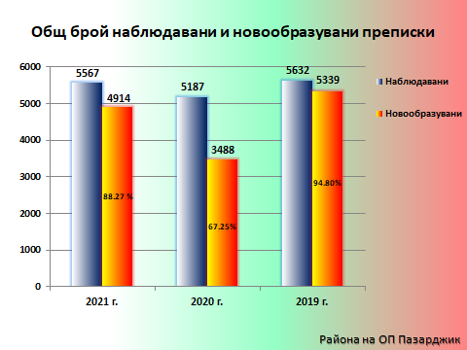

През тази отчетна година е налице тенденция за увеличение на абсолютния брой наблюдавани преписки и новообразуваните такива спрямо предходната 2020 г., като увеличението е 7,3%, съответно 40,9 %. В сравнение с предходната 2019 г. година, през тази отчетна година е налице намаляване броя както на общо наблюдаваните, така и на новообразуваните преписки по следствения надзор. Намаляването през 2021 г. е съответно 1% по - малко наблюдавани преписки и 7,9 % по - малко новообразувани преписки.
През отчетната 2021 г. спрямо 2020 г. се наблюдава увеличен брой на наблюдаваните и новообразуваните преписки по следствен надзор, въпреки че по данни на МВР за 2021 г. са регистрирани по – малък брой престъпления. Резултатите по този показател говорят за добра работа на прокурорите в района.
През отчетната 2021 г. решените от прокурорите преписки са общо 5360 - 96,2% от общо наблюдаваните преписки. През предходната 2020 г. процентното съотношение на решените към наблюдаваните преписки е било 97% (при общо решени от прокурорите 5032 преписки), а през 2019 г. – 95,1% (при общо решени от прокурорите 5354 преписки).Те. запазено е процентното съотношение на решени спрямо общо наблюдавани преписки.

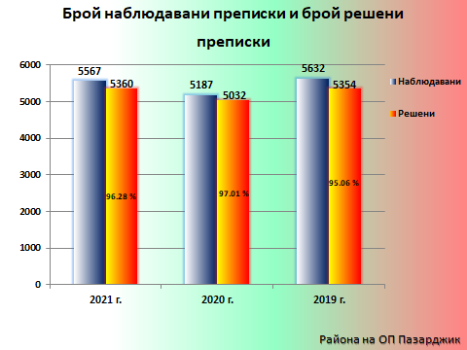

Почти непроменено, сравнено с предходните две години остава процентното съотношение на решени към нерешени преписки – 96,14 % към 3,86%. През 2020 г. това съотношение е било 96,92% към 3.08%, а през 2019 г. – 94,79% към 5,21 %.

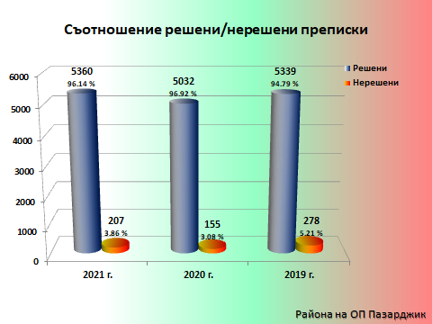

В края на отчетния период са останали нерешени общо 207 преписки, от които 194 - при прокурор за произнасяне/решаване. Процентът на нерешените преписки в края на отчетната 2021 г., както и през предходните две години, остава минимален – 3,7%. (207 нерешени преписки в края на периода).
През отчетната 2021 г., в срок над 1 месец са решени 0,2% от преписките, като всички са наблюдавани от Районна прокуратура Пазарджик. Съпоставено с предходните две години е налице тенденция за намаляване броя на преписките, решени над 1 месец, а именно през 2020 г., те са били 0,9%, от които 0,5% на Окръжна прокуратура Пазарджик и 0,4% - на Районна прокуратура Пазарджик, съответно през 2019 г. - 0,6 %.

Година | Наблюдавани преписки | Новообразувани преписки | Решени | Решени до 1 месец | Решени над 1 месец
2021 г. | 5567 | 4914 | 5360 | 5347 | 13
2020 г. | 5187 | 3488 | 5032 | 4987 | 45
2019 г. | 5632 | 5339 | 5354 | 5321 | 33

През настоящата отчетна година 99,8 % от преписките са решени от прокурорите в срок до 1 месец. Съпоставено с предходните години: през 2020 г. - 99,1% от преписките са били решени от прокурорите в срок до 1 месец, а през 2019 г. - 99,4%.
В сравнение с предходните две години, през отчетната 2021 г. е видимо значително подобрение по отношение на срочността на решаване на преписките от прокурорите.

Видове решения по преписките.
От общо решените преписки за отчетния период - 5360 преписки, по 2528 от тях е бил постановен отказ за образуване на досъдебно производство, при 2613 преписки за 2020 г. и 2323 за 2019 г. Постановените откази за образуване на досъдебно производство съставляват 47,1% от общо решените преписки през 2021 г. Т.е. сравнително се е запазило процентното съотношение между общо решените преписки и тези, по които е бил постановен отказ за образуване на досъдебно производство. Следва да се има предвид, че това е израз на правомощието, единствено на Прокуратурата да прецени с краен акт наличието или липсата на данни за образуване на наказателно производство.
От общо решените преписки за отчетния период, по 1306 са били образувани досъдебни производства, с постановление на прокурор, при 1252 преписки за 2020 г. и 1488 за 2019 г. Относителният им дял спрямо общо решените преписки е 24,3%, като през 2020 г. делът им е бил 24,8%, а през 2019 г.- 27,8 %. Сравнително се запазва процентното съотношение на преписките решени с постановление за образуване на наказателно производство съпоставено към общо решените преписки.

Инстанционен контрол.
През отчетния период прокурорите от Окръжна прокуратура Пазарджик са решили общо 582 преписки по реда на инстанционния контрол, с 625 прокурорски акта. При съпоставка с предходните две години, през 2020 г. те са били 300 преписки, а през 2019 г. – 357 преписки. Относителният дял на отменените прокурорски актове спрямо общия брой решени инстанционни преписки през отчетната година е 11,41%, като през 2020 г. е бил 25,90 %, а през 2019 г. съответно е бил 22,93 %.

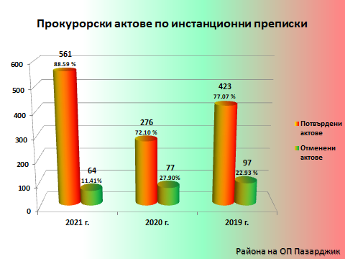

През настоящата отчетна година е значително увеличен както броя на решените инстанционни преписки, така и на потвърдените прокурорски актове, което е показателно за качество в работата на първоинстанционните прокуратури.
Като основания за отмяна на прокурорските актове, могат да се посочат: непълнота на проверките, произнасяне при неизяснена фактическа обстановка, необоснованост на прокурорските актове. С оглед данните обаче се наблюдава една положителна тенденция при увеличен брой преписки, проверени по реда на инстанционния контрол, процентът на отменените актове да е по- нисък, което е индикация за висока ефективност и качество при работата на прокурорите.

Преписки и наказателни производства, образувани след самосезиране и по сигнали на контролните органи и материали на ДАНС.
След самосезиране през отчетната 2021 г. прокурорите от района на Окръжна прокуратура Пазарджик са наблюдавани общо 10 преписки. През 2020 г. те са били общо 4 преписки, а през 2019 г. - 5 преписки. Наблюдава се тенденция към увеличаване броя на преписките, образувани след самосезиране и е показателно за активността и усърдието на прокурорите при наличието на данни за извършено престъпление.
Като добра практика следва да се посочи продължаването на традиционните срещи между прокурори от ОП Пазарджик и служители на ТД на НАП Пловдив, офис Пазарджик за взаимна методическа помощ и обсъждане конкретни преписки, с цел селектиране на значими случаи, при които да са налице достатъчно данни за образуване на досъдебни производства. Предвид постъпилата от ТД НАП информация за голям брой значими случаи е увеличен и броят на преписките образувани след самосезиране на прокурор.
По сигнали на контролните органи са образувани общо 43 преписки, при 54 за 2020 г. и 49 за 2019 г. Т.е. не се наблюдава голяма промяна в активността на контролните органи.
През 2021 г. по преписки, образувани по сигнали на контролните органи са внесени в съда общо 13 прокурорски акта, а осъдените лица с влязъл в сила съдебен акт са 9. Наблюдавани в периода досъдебни производства – общо 134 досъдебни производства.
През отчетната 2021 г. не се наблюдава достатъчна активност в дейността на контролните органи в Р.България, с изключение на Агенцията по приходите по сезирането на Прокуратурата с данни за извършени престъпления. Това до голяма степен се дължи и на продължителната пандемична обстановка в Р.България.
Пред този отчетен период, що се касае до проблемите, свързани с работата по преписките, то същите преповтарят тези от предходните години. За поредна година се наблюдава тенденцията в занижаване качеството на работата на полицейските служители по предварителни проверки, както и неизпълнението в пълен обем на писмените указания на прокурора. Събират се данни, които не са достатъчни и не изясняват в пълнота проверяваните случаи. Това безспорно затруднява работата на прокуратурата, включително и по преценка за начина на решаване на преписката, нееднократно връщане на преписки на проверяващите за събиране на допълнителна информация. Отново актуален проблем е липсата на инициативност у проверяващите, като изцяло активните действия по изясняване на фактологията се прехвърля върху наблюдаващия прокурор. Този проблем се наблюдава в пълна сила по проверки, инициирани по жалби, адресирани директно до полицейските служби. Именно в такива случаи, прокурорът се запознава с преписката за първи път едва след извършената проверка, която често е непълна, а събраната информация – недостатъчна. Предвид непълнотата на тези проверки и максималният срок за извършването им - до 3 месеца, то в тези случаи прокурорите са принудени да решават преписки с образуване на досъдебно производство, по които обаче след немалък срок на разследване се постановява прекратяване на наказателното производство.

Следствен надзор.
Досъдебни производства.
През отчетния период 2021 г. прокурорите от всички прокуратури в района на Окръжна прокуратура Пазарджик са наблюдавали общо 5967 ДП, при 4639 ДП за 2020 г. и 5026 ДП за 2019 г.
Видна е една положителна тенденция на увеличаване броя на наблюдаваните наказателни производства спрямо 2020 г. с 28,6 % ( или с 1328 ДП повече) и спрямо 2019 г. с 18,7% (или с 941 ДП повече).
Новообразуваните досъдебни производства през отчетната 2021 г. са 2465. При съпоставката с броя на новообразуваните ДП през предходната 2020 година, когато те са били 2566 (или с 101 ДП повече), сочи намаление с 4%. Спрямо 2019 година, когато те са били 3045 (или с 580 ДП повече), сочи намаление с 19%.
На производство през 2021 г. са били 4246 досъдебни производства, при 4161 дела за 2020 г. и 4663 дела за 2019 г.
Година | Наблюдавани ДП | Новообразувани  ДП | ДП на производство
2021 г. | 5967 | 2465 | 4246
2020 г. | 4639 | 2566 | 4161
2019 г. | 5026 | 3045 | 4663

Видове производства.

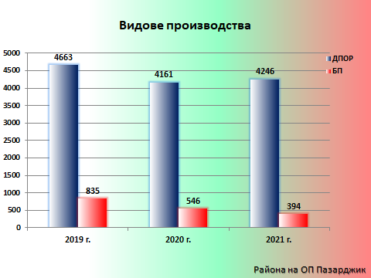

През отчетната година водените бързите производства, са 394 /385 новообразувани/ и те са с 152 ДП по – малко или 27.8 % тези, водените през 2020 г. - 546 БП и с 441 по- малко или 52,8% от водените през 2019 година – 835 БП.
Относителният дял на новообразуваните бързи производства спрямо общо новообразуваните досъдебни производства е 15,6%, като през 2020 г. това съотношение е било 26,4%, а през 2019 г. това съотношение е било 36,7%.
Т.е. запазва се тенденцията на намаляване броя на водените бързи производства, образувани по реда на чл. 356 от НПК. Същата се дължи на намаляването на общия брой новообразувани досъдебни производство съпоставено с предходните две години. Друга причина довела до намаляване броя на този вид производства е, че през отчетния период от всички образувани бързи производства, прокурорите са постановили извършване на разследване по общия ред по 195 от тях или 50,6% от новообразуваните бързи производства за 2021 г.
По видове разследващи органи, ДПОР са разследвани както следва:
От разследващ полицай са били разследвани общо 3750 ДПОР, чийто относителен дял спрямо всички ДПОР е 92,6%, от тях 2002 са новообразувани ДПОР или 96,2 % от всички новообразувани.
От следовател са били разследвани общо 295 ДПОР, чийто относителен дял спрямо всички ДПОР е 7,2%, от тях 77 са новообразувани ДПОР или 3,7 % от всички новообразувани.
През 2021 г., сравнено с 2020 г. е увеличен броят на възложените дела за разследване от следовател по реда на чл.194 ал.1 т.4 от НПК – 72 досъдебни производства, при 58 ДП за 2020 г. и 52 ДП за 2019 г. През 2018 г. възложените на следовател дела са били 83 дела, 72 дела за 2017 г., 69 досъдебни производства за 2016 г. и 62 досъдебни производства за 2015 г.
От прокурор – 0 ДПОР.
От разследващ митнически инспектор – 1 ДПОР.

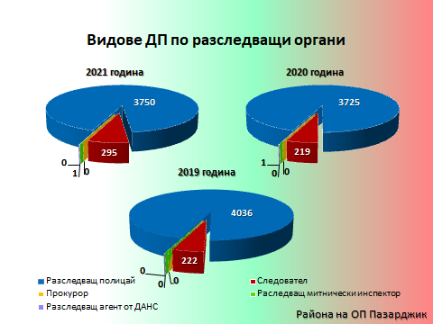

Относно използването капацитета на следователите от ОСлО при ОП Пазарджик, следва да се отбележи, че през отчетната година е налице констатация за относително постоянен брой новообразувани производства, разследвани по общия ред от следовател, в сравнение с предходните две години, данните са показани в таблицата:

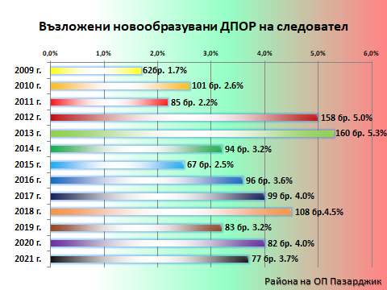

Като препоръка и за в бъдеще следва да бъде използван капацитета на следователите, чрез възлагането на дела, както от Районна прокуратура Пазарджик, така и от Окръжна прокуратура Пазарджик. Създаването на такава практика ще доведе и до увеличаване натовареността на следователите от една страна, до подобряване качество и срочността на разследването от тях.
Структуроопределящи престъпления по критерия новообразувани досъдебни производства за отчетната 2021 г. са престъпленията по Глава пета от НК „Престъпления против собствеността”– 805, които съставляват 32,6% от новообразуваните ДП при 33,36 % за 2020 г. и при 31,63 % за 2019 г. Т.е. през отчетния период спрямо 2020 г. се наблюдава незначително намаление на делата за този вид престъпления, а спрямо 2019 г. - минимално увеличение.
На втора позиция са новообразуваните досъдебни производства за престъпления по Глава единадесета от НК „Общоопасни престъпления“ – 737, които представляват 30% от всички новообразувани досъдебни производства, при 32,73 % за 2020 г. и при 34,06 % за 2019 г. Т.е. през отчетния период, спрямо 2020 г. и 2019 г. се наблюдава намаление на делата за този вид престъпления.
Забелязва се ръст в броя на новообразуваните досъдебни производства за престъпления по чл. 343б от НК, които през 2020 г. са били 181 досъдебни производства с дял 21,55%. Вероятно това се дължи на засилената контролна дейност от страна на органите на МВР, при която са били санкционирани водачи, извършили такива престъпления.
През 2021 г. се наблюдава увеличение в броя на новообразуваните досъдебни производства за престъпления по чл. 354а от НК, които през 2020 г. са били 155, с дял 18,45%. Тази положителна тенденция се дължи на доброто взаимодействие и организираните съвместни мероприятия между органите на МВР и Прокуратурата.
На трето място по относителен дял сред новообразуваните досъдебни производства са тези, образувани за престъпления по Глава втора от НК „Престъпления против личността” – 243 ДП, чийто дял е 9,8% от всички новообразувани досъдебни производства, при 9,66% за 2020 г. и при 10,02 % за 2019 г. Т.е. през отчетния период, спрямо 2020 г. и 2019 г. се запазва в процентно отношение делът на досъдебните производства, водени за тези престъпления спрямо всички новообразувани дела.
На четвърто място сред новообразуваните досъдебни производства се нареждат тези, образувани по Глава шеста от НК „Престъпления против стопанството”– 213 ДП, с дял 8,6 % от всички новообразувани производства при 9,08 % за 2020 г. и при 8,74 % за 2019 г. Т.е. през отчетния период, спрямо 2020 г. и 2019 г. се запазва в процентно отношение делът на досъдебните производства, водени за тези престъпления спрямо всички новообразувани дела.
На пето място са досъдебните производства, образувани за престъпления по Глава девета от НК „Документни престъпления” – 152 ДП, с относителен дял – 6,2 %, и които, както и предходната година, изместват образуваните досъдебни производства по Глава четвърта от НК „Престъпления против брака и семейството”. При съпоставка с предходните две години 4,48 % за 2020 г. и при 4,56 % за 2019 г. Т.е. през отчетния период спрямо 2020 г. и 2019 г. се наблюдава значително увеличение на делата за този вид престъпления с около 2 %.
На шесто място сред новообразуваните досъдебни производства се нареждат тези, образувани по Глава четвърта от НК „Престъпления против брака и семейството”– 114 досъдебни производства, с дял 4,6% от всички новообразувани досъдебни производства, при 3,82 % за 2020 г. и при 4,50 % за 2019 г. Т.е. през отчетния период спрямо предходните две години се наблюдава леко увеличение на делата за този вид престъпления.
На седмо място са досъдебните производства, образувани за престъпления по Глава осма от НК „Престъпления против дейността на държавни органи, обществени организации и лица, изпълняващи публични функции”– 86, с дял 3,4%. При съпоставка с предходните две години съотношението е 2,14 % за 2020 г. и при 2,23 % за 2019 г. Т.е. през отчетния период спрямо предходните две години се наблюдава леко увеличение на делата за този вид престъпления с около 1%.
На осмо място са досъдебните производства, образувани за престъпления по Глава десета от НК „Престъпления против реда и общественото спокойствие” – 67 или 2,7% от всички новообразувани досъдебни производства. При съпоставка с предходните две години съотношението е 3,08 % за 2020 г. и при 2,56 % за 2019 г. Т.е. през отчетния период спрямо предходните 2020 г. и 2019 г. се наблюдава запазване процентното съотношение на делата за този вид престъпления спрямо общо новообразуваните дела за съответната година.
На следващо място са досъдебните производства, образувани за престъпления по Глава трета от НК „Престъпления против правата на гражданите” – 28 досъдебни производства, с незначителен относителен дял от всички новообразувани 1,1%.
На следващо място по относителен дял сред новообразуваните досъдебни производства са тези по Глава седма от НК „Престъпления против финансовата, данъчната и осигурителната системи” – 16 досъдебни производства, с дял от всички новообразувани производства – 0,6%. При съпоставка с предходните две години съотношението е 0,78 % за 2020 г. и при 0,72 % за 2019 г. Т.е. през отчетния период спрямо 2020 г. и 2019 г. се наблюдава запазване на процентното съотношение на делата за този вид престъпления спрямо новообразуваните наказателни производства.
Най-много досъдебни производства са образувани за престъпление по чл. 255 от НК - 11, след което се нареждат тези за престъпления по чл. 255а и чл. 256 от НК - 2 дела и по чл. 253 от НК – 1 дело.

Срочност на разследването.
През отчетната 2021 г. прокурорите от района на Окръжна прокуратура Пазарджик са приключили общо 2645 ДП, като същите съставляват 44,3% от общо наблюдаваните 5967 ДП. През 2020 г. са били приключени 2638 ДП, чийто относителен дял спрямо наблюдаваните 4639 ДП е бил 57%. През 2019 г. са били приключени общо 3189 досъдебни производства, чиито относителен дял спрямо наблюдаваните общо 5026 ДП е бил 63,5%.
И през отчетна година продължава очерталата се през предходните години не особено позитивна тенденция на намаляване на относителния дял на приключилите досъдебни производства, спрямо наблюдаваните. Като препоръка следва да се отбележи на наблюдаващите прокурори стриктно да спазват зоконоустановени срокове на разследване.
През 2021 г., досъдебните производства са приключили в законов срок на разследване, с изключение на 2 производства. В края на 2021 г., неприключени са 1378 досъдебни производства, като всички са в законов срок на разследване.

Показатели | 2019 г. | 2020 г. | 2021 г.
Приключени ДП | 3189 | 2638 | 2645
Приключени в законов срок | 3189 | 2638 | 2643
Приключени извън законов срок | 0 | 0 | 2
Неприключени ДП | 1247 | 1327 | 1378
Неприключени в законов срок | 1247 | 1326 | 1378
Неприключени извън законов срок | 0 | 1 | 0

Решени досъдебни производства от прокурор. Видове решения.
И през настоящата отчетна година, както и през предходните две, прокурорите от региона на Окръжна прокуратура Пазарджик са работили при по - висока средна натовареност.

Година | Решени ДП | Наблюдавани ДП | Относителен дял на решените спрямо наблюдаваните
2021 г. | 4472 | 5967 | 75 %
2020 г. | 3193 | 4639 | 69 %
2019 г. | 3653 | 5026 | 73 %

По отношение срочността, през 2021 г. прокурорите са се произнесли с краен прокурорски акт, в едномесечен срок по 4341 досъдебни производства.
Над 1 месец, без удължаване на срока от административния ръководител или от оправомощен от него прокурор са решени 9 досъдебни производства, от които едно досъдебно производство в Окръжна прокуратура Пазарджик и 8 досъдебни производства в Районна прокуратура Пазарджик. Решените извън законоустановения срок /9 ДП/ съставляват 0,2 % от общо решените досъдебни производства.
До 2 месеца - с удължен срок от административния ръководител или от оправомощен от него прокурор са решени общо 122 досъдебни производства. През отчетната 2021 г. няма досъдебни производства решени в срок над 2 месеца.
За сравнение, през 2020 г. решените досъдебни производства извън законоустановения срок са били общо 24 и са съставлявали 0,75% от общо решените досъдебни производства. През 2019 година решените досъдебни производства извън законоустановения срок са били общо 12 и са съставлявали 0,33 % от общо решените ДП.
Анализът на данните сочи, че е налице един положителен показател в работата на прокурорите – увеличаване на броя на наблюдаваните дела, увеличаване броя на решените дела и намаляване броя на делата, решени извън законоустановения срок. Този показател е положителен както за работата на прокурорите, така и за тяхната ефективност и допринася за оптимизиране на разследванията по дела.

Година | 2021 г. | 2020 г. | 2019 г.
Общо наблюдавани ДП | 5967 | 4639 | 5026
Общо решени ДП | 4472 | 3193 | 3653
Внесени в съда ДП | 768 | 734 | 1000
Прекратени ДП | 2716 | 1523 | 1535
Спрени ДП | 905 | 870 | 1008

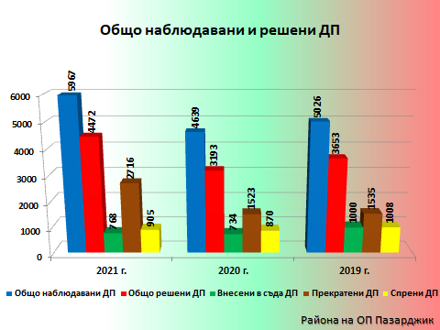

Внесени в съда досъдебни производства.
През отчетната 2021 г. прокурорите в района са внесли в съда общо 770 прокурорски актове срещу 827 лица, т.е. това са 17,2% от всички решени досъдебни производства. За сравнение, през предходната 2020 г. внесените в съда прокурорски актове са бил 23% от решените досъдебни производства, а през 2019 г. – 27,4% от всички решени досъдебни производства. Т.е. през 2021 г. се наблюдава намаляване на броя на внесените в съда прокурорски актове спрямо предходните две години, въпреки увеличения брой общо решени дела.

Година | Внесени в съд ДП | Решени ДП | Относителен дял на внесените спрямо решените
2021 г. | 768 | 4472 | 17,2 %
2020 г. | 734 | 3193 | 23 %
2019 г. | 1000 | 3653 | 27,4 %

Внесените в съда през 2021 г. - 768 досъдебни производства представляват 12,8 % от общо наблюдаваните през годината 5967 производства и 17,2% от всички решени от прокурор 4472 дела. За сравнение внесените в съд през 2020 г. 734 производства представляват 15,8 % от общо наблюдаваните през годината 4639 ДП и 23 % от всички решени от прокурор 3193 ДП. За 2019 година - внесените в съда 1000 досъдебни производства са представлявали 19,9% от общо наблюдаваните през годината 5026 досъдебни производства и 27,4% от всички решени от прокурор 3653 досъдебни производства.
Най-обективна представа за ефективността от провежданите разследвания дава съотношението между делата на производство и внесените в съда дела. Така, през отчетната 2021 г. при 4246 дела на производство, внесените в съда досъдебни производства имат дял 18%. През 2020 г., при 4161 дела на производство, внесените в съда досъдебни производства имат дял 17,6 % и през 2019 г., при 4664 дела на производство, внесените в съда досъдебни производства са имали дял 21,4 %. Запазва се тенденцията от предходните години около 1/5 от делата на производства да се внасят в съд с прокурорски актове.
Като положителна тенденция следва да се отбележи обстоятелството, че за поредна година преобладаващият дял от внесените в съда актове по решените досъдебни производства са обвинителните актове.
Прекратените досъдебни производства /вкл. по давност/ през 2021 г. са 2716, което представлява 61 % от всички решени досъдебни производства.

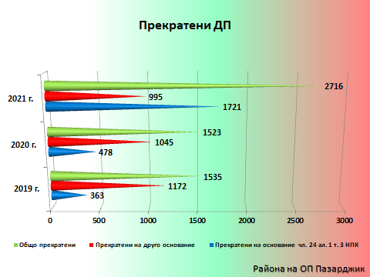

През 2020 г. те са били 1523, което представлява 47,7 % от всички решени ДП. През 2019 г. прекратените досъдебни производства са били 1535 или 42% от всички решени ДП.
През отчетната година, за разлика от предходните две години, броят на прекратените по давност дела е значително увеличен - прокурорите от Пазарджишки съдебен район са прекратили по давност общо 1721 досъдебни производства или 63,3% от всички прекратени през годината ДП. За сравнение, прекратените по давност досъдебни производства през 2020 г. са били 478 или 31,4 % от всички прекратени през годината ДП, а през 2019 г. съответно са били 363 или 23,6% от прекратените досъдебни производства. Анализът на цифрите сочи, че по – големият брой прекратени наказателни производства през отчетния период се дължи на изтичане на предвидената в закона давност по делата. Причината за относително големия брой дела, прекратени по давност е, че същите са се водили срещу неизвестен извършител, останал неразкрит от органите на МВР.
Най-голям относителен дял имат досъдебни производства, при които продължителността на досъдебната фаза е до 8 месеца.
Нерешени досъдебни производство, в края на отчетния период, останали за решаване при прокурор 117 досъдебни производства. От тях 108 досъдебни производства в срок до 1 месец, 9 досъдебни производства - до 2 месеца, с удължен срок от административния ръководител или оправомощен от него прокурор, всички в РП Пазарджик, над 2 месеца - няма.
Спрените досъдебни производства през отчетната 2021 г. са общо 905 или 20,2% от общо решените. През 2020 г. спрените досъдебни производства са били 870 или 27,2 % от общо решените, а през 2019 г. спрените ДП са били са 1008 или 27,6 % от решените досъдебни производства.
През отчетната 2021 г. 80% от делата или 724 ДП са спрени поради неразкриване на извършителя. Именно тези ДП генерират негативни обществени оценки и са основната причина за множеството прекратени по давност дела, които ежегодно прокуратурите отчитат.
През отчетния период са били възобновени общо 386 досъдебни производства.
Тези данни сочат, че в района остават за наблюдение спрени дела, предимно срещу неизвестен извършител, по които не са изтекли сроковете на погасителната давност за наказателно преследване. Периодично се изискват справки за резултатите от оперативно - издирвателните мероприятия на службите при МВР, както и календарно - оперативни планове с набелязаните действия по установяване на лица. Огромният брой от спрените дела се отнасят до неустановен автор на съответното деяние. Това определено навежда на изводи, формирани и за предходните години, за пропуски и множество дефицити в дейността на полицейските служби.
По тази категория дела продължават установените през годините практики – регулярно се извършват проверки за спрените досъдебни производства, с оглед установяване на дела, по които е изтекла погасителната давност за наказателно преследване и тяхното прекратяване. Осъществява се контрол и постоянно наблюдение на спрените дела с оглед възможността за възобновяване и даване на конкретни указания за приключването им. Спрените досъдебни производства се проверяват постоянно за изпълнение на заложените в съответните календарно-оперативни планове оперативно - издирвателни мероприятия, които биха довели до евентуално настъпване на основания за възобновяване на производството. Въпреки това се наблюдава пасивност у полицейските служби за установяване на извършителите на престъпленията, за което може да се съди от изпращаните идентични справки за набелязани и реализирани за период от време ОИМ.

СЪДЕБНА ФАЗА

Наказателно – съдебен надзор.
През отчетната 2021 г., съдилищата в Съдебен район Пазарджик са образували общо 802 дела по внесени прокурорски актове, като 69 от тях са образувани по актове, внесени от Окръжна прокуратура Пазарджик и 733 дела - по актове, внесени от Районна прокуратура Пазарджик и Териториалните отделения към нея.
По общо образуваните 802 дела са постановени 817 решения, както следна: 438 от тях по внесени обвинителни актове (53,61%), 284 по внесени споразумения по чл.381 от НПК (34,76% ) и 95 по внесени предложения по чл.78а от НК (11,62% ). На съд са предадени 827 лица.

Прокуратура | Решения по внесени прокурорски актове в съда |  |  | Общо
 | по Обвинителни актове | по Споразумения чл.381 НПК | по Предложения по чл.78а НК
ОП Пазарджик | 51 | 18 | 0 | 69
РП Пазарджик | 387 | 266 | 95 | 748
Общо: | 438 | 284 | 95 | 817

Съпоставени с предходните две години данните сочат:
През 2020 г., съдилищата в Съдебен район Пазарджик са образували общо 755 дела по внесени прокурорски актове, по които са постановени 775 решения: 452 по обвинителни актове (58,32%), 215 по Споразумения по чл.381 от НПК (27,74% ) и 108 по Предложения по чл.78а от НК (13,93% ). На съд са предадени 788 лица.
През 2019 г., съдилищата в Съдебен район Пазарджик са образували общо 1009 дела по внесени прокурорски актове, по които са постановени 1063 решения: 618 по обвинителни актове (58,14%), 273 по Споразумения по чл.381 от НПК (25,68% ) и 172 по Предложения по чл.78а от НК (16,18% ). На съд са предадени 1140 лица.

Година | Решения на съда – общо | По обв.актове | По споразумения | По чл.78а НК
2021 г. | 817 | 438 | 284 | 95
2020 г. | 775 | 452 | 215 | 108
2019 г. | 1 063 | 601 | 273 | 172

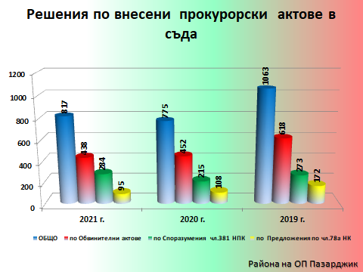

Сравнителният анализ на данните за отчетната 2021 г., с тези от предходната 2020 г. налага извод за известно увеличение на броя образувани дела пред съда. През отчетната година спрямо 2020 г. се наблюдава увеличение и на решенията на съда, постановени по внесените прокурорски актове – с 64, увеличението е 7,83 %.
Налице е известно увеличение на абсолютния брой решения на съда по внесени споразумения по чл.381 от НПК – с 69.
През 2021 г. съпоставено с предходните две години има незначителен спад на внесените в съда предложенията по чл.78а от НК, като причината за това се дължи на по-малък брой дела, при които са били налице законовите предпоставки за приложение на този институт.
Налице е известно увеличение и по отношение на предадените на съд лица, като за отчетната 2021 г. те са били 827 лица, а през 2020 г. те са били 788, увеличението е 4,71 %.
Прокурорите в района на Окръжна прокуратура Пазарджик са участвали общо в 1375 съдебни заседания за отчетния период по НСН, от които – по 395 разпоредителни заседания, по 1038 наказателни дела -НОХД и НАХД.

Осъдителни и санкционни съдебни решения.
За отчетната 2021 г. постановените решения от съда са 839, като от тях 817 са осъдителни и санкционни съдебни решения. В сравнение с предходните две годите: за 2020 г. те са били 775, от тях 729 осъдителни и санкционни съдебни решения, а за 2019 г. те са били 1063, от тях – 1001 осъдителни и санкционни съдебни решения.
През отчетната 2021 г. постановените решения от съда - 817 представляват 94.24 % от внесените прокурорски актове - 770, за 2020 г. – 775 представляват 94,84 % от внесените прокурорски актове - 735, за 2019 г. – 1063, представляват 94,16 % от внесените прокурорски актове.
Цифровото изражение на съотношението налага позитивния извод, че и през 2021 г. е налице известно увеличение на осъдителните и санкционни решения, спрямо предходните 2020 г. и 2019 г.
През отчетната 2021 г. 67 от общо 817 осъдителни присъди са постановени при съкратено съдебно следствие, съответно за 2020 г. те са 83 осъдителни присъди, при 131 - 2019 г.
По прокуратури: за ОП Пазарджик през отчетната 2021 г. осъдителните присъди са 17, при 16 за 2020 г., при 25 за 2019 г., а за РП Пазарджик – те са 50 за 2021 г., при 27 за 2020 г., при 48 за 2019 г.
Данните сочат, че е налице известно увеличение в приложението на тази диференцирана процедура в Окръжна прокуратура Пазарджик и Районна прокуратура. Задължително следва да се посочи, че решаването на делата с осъдителен съдебен акт, по реда на съкратеното съдебно следствие, е резултат от проведено обективно, всестранно и пълно разследване, събрало в достатъчна степен категорични доказателства за повдигнатите обвинения, което е позитив за работата на прокуратурата. В случаите, когато обвинението не е приело определения размер на наказанието, като справедливо, са внасяни протести.
Несъмнено отново следва да декларираме становището, че института на съкратеното съдебно следствие би следвало да се прилага само за определени престъпления, така както изрично са изброени при института на споразумението по чл. 381 – 384 от НПК.
Осъдени и санкционирани лица по внесените прокурорски актове (обвинителни актове, споразумения по чл.381 от НПК и предложения по чл.375 от НПК) през отчетната 2021 г. са 780 лица, в сравнение с предходните две години, за 2020 г. те са били 752 лица, а през 2019 г. те са били 1068 лица.
Анализът на тези данни сочи увеличение броя на осъдените и санкционирани лица спрямо 2020 г. Наблюдава се значително намаление по този показател спрямо 2019 г., но то се дължи на по - малък брой приключили наказателни производство и по - малък брой внесените в съда прокурорски актове през настоящата отчетна година. Логично обяснение за това е и епидемиологичната обстановка в страната, довела до многократни отлагания на разглеждането на делата в открити заседания.

ПРОКУРАТУРА | Осъдени и санкционирани лица  по внесени прокурорски актове |  |  | ОБЩО
 | Обв. актове | Споразумения  по чл. 381 от НПК | Предложение  по чл.78а НК
ОП Пазарджик | 49 | 19 |  | 68
РП Пазарджик | 352 | 274 | 86 | 712
ОБЩО : | 401 | 293 | 86 | 780

Съотношението на осъдените и санкционирани лица с влязъл в сила съдебен акт, спрямо всички осъдени (и оправдани и санкционирани) лица за 2021 година е 96,41 %.

По прокуратури:

ПРОКУРАТУРА | Общо осъдени и санкционирани лица | Осъдени и санкционирани лица, с вл. в сила съдебен акт | Оправдани лица | Оправдани лица, с вл. в сила съдебен акт
ОП Пазарджик | 68 | 71 | 2 | 2
РП Пазарджик | 712 | 738 | 20 | 22
ОБЩО: | 780 | 809 | 22 | 24

Съотношението на осъдените и санкционирани лица, с влязъл в сила акт за 2021 г. – 809 спрямо оправданите лица, с влязъл в сила акт – 24 е 97%. Това съотношение за 2020 г. е било 97,72 %, за 2019 г. – 97,49 %.

Постановени оправдателни присъди и върнати от съда дела.
През 2021 г. съдилищата в Съдебен район Пазарджик са постановили 19 оправдателни присъди/ решения. С влезли в сила присъди/ решения са били оправдани 24 лица.
Сравнението на данните с предходните две годи сочат следното:
През 2020 г. съдилищата в Съдебен район Пазарджик са били постановени 13 оправдателни присъди/ решения, като с влезли в сила присъди/ решения са били оправдани 16 лица.
През 2019 г. съдилищата в Съдебен район Пазарджик са били постановени 22 оправдателни присъди/ решения, като с влезли в сила присъди/ решения са били оправдани 27 лица.
Съотношението на оправдателните присъди/решения, влезли в сила за 2021 г. – 19 присъди/решения, спрямо осъдителните и санкционни актове – 817 е 2,32 %, а спрямо общо постановените съдебни решения 839 е 2,26 %.
През 2021 г. е налице известно увеличение при постановените и влезли в сила оправдателните присъди/решения, респективно и при оправданите лица, с влязъл в сила съдебен акт.
Анализът на постановените оправдателни присъди/решения, влезли в сила през 2021 г., обосновава извода, че причините за постановяване на такива съдебни актове са настъпилите промени в съдебната фаза – събиране на нови доказателства, които не са могли да бъдат установени на досъдебната фаза и противоречива съдебна практика или други обстоятелства, свързани с тълкуването на закона /чл.9 ал.2 НК/, които не компрометират тезата на прокурора. В по-малка степен като причина се очертават грешки и пропуски на прокурора, при изпълнение на ангажиментите като наблюдаващ прокурор в досъдебна фаза, както и осъществявайки правомощията си по чл. 246 от НПК.
Като препоръка за в бъдеще наблюдаващите прокурори следва да положат усилия за достигане на минималния брой оправдателни присъди/ решения.

Оправдани лица.
През отчетната 2021 г. за всички прокуратури от района на Окръжна прокуратура Пазарджик се очертава негативна тенденция към увеличение броя на оправданите лица, както следва:

Прокуратура |  | Предадени на съд лица | Осъдени лица |  | Оправдани лица
 |  |  | На първа инстанция | С влязъл в сила акт | На първа инстанция | С влязъл в сила акт
Окръжна прокуратура Пазарджик | 2021 г. | 82 | 68 | 71 | 2 | 2
 | 2020 г. | 58 | 51 | 40 | 2 | 1
 | 2019 г. | 88 | 94 | 85 | 1 | 3
Районна прокуратура Пазарджик | 2021 г. | 745 | 702 | 738 | 18 | 22
 | 2020 г. | 422 | 410 | 391 | 10 | 10
 | 2019 г. | 644 | 637 | 650 | 20 | 20

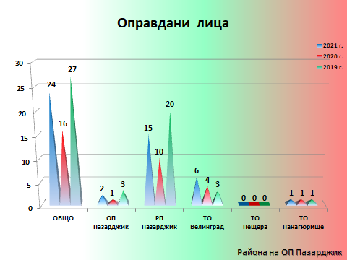

Анализът на цифрите сочи за известно увеличение на оправданите лица, като процентно съотношение спрямо предадените на съд лица, чийто брой през отчетния период е по-нисък, в сравнение с предходните две години. Този показател се влия е много фактори, които независят от прокуратурата – подаване на жалби, разкриваемостта на престъпленията, продължителност на съдебното производство и не на последно място епидемиологичната обстановка, причина за забавяне разглеждането на делата.

Върнати от съда дела.
За отчетната 2021 г. съдилищата са върнали на прокуратурите от съдебен район Пазарджик, на основание чл. 249 и чл. 288 НПК - 43 дела. при 28 дела - за 2020 г. и 30 дела - за 2019 г. По прокуратури, както следва:
На Окръжна прокуратура Пазарджик върнатите от съда дела са 5 броя; на Районна прокуратура Пазарджик – 38 върнати дела, от тях на ТО Велинград – 17 върнати дела и на ТО Панагюрище - 5 върнати дела.

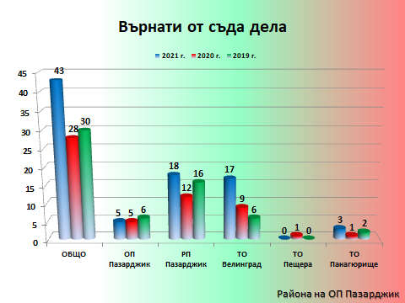

Относителният дял на върнатите 43 дела спрямо общо внесените прокурорски актове в съда - 770 е 5,58 %.
До отчетната 2021 г., съотношението на върнатите дела, спрямо внесените в съда прокурорски актове е – 3,80% , в сравнение за 2020 г. – 3,80 %, а за 2019 г. – 4,01%.
Сравнителния анализ обосновава извод, за позитивна тенденция при върнатите дела от съда на прокурора, на фона на по-големия брой внесени дела в съда. В процентно съотношение спрямо броя на внесените в съда дела Окръжна прокуратура Пазарджик запазва показателите си по брой върнати дела в сравнение с предходните години. При Районна прокуратура Пазарджик обаче, за 2021 г. се наблюдава увеличение на абсолютния брой върнати дела.

Прокуратури | година | Прокурорски актове, внесени в съд | Върнати от съда дела | Относителен дял
ОП Пазарджик | 2019 г. | 82 | 6 | 7,31
 | 2020 г. | 51 | 5 | 9,80
 | 2021 г. | 69 | 5 | 7,24
РП Пазарджик | 2019 г. | 602 | 16 | 2,65
 | 2020 г. | 385 | 12 | 3,11
 | 2021 г. | 733 | 38 | 5,18

Като позитивен извод, несъмнено следва да се посочи, че за 2021 г. от общо 43 върнати дела, тези които отново са внесени в съд са 26, което е 60 %.
Основна причина за връщане на делата от съда, грешки и пропуски на прокурора, при изпълнение на ангажиментите му като наблюдаващ прокурор в досъдебна фаза, както и при осъществяване на правомощията му по чл. 246 от НПК. За съжаление, има наблюдаващи прокурори, които внасят прокурорски актове в съда, въпреки, че проведеното разследване по досъдебното производство не е всестранно, обективно и пълно и при отсъствие на пълен обем и в достатъчна степен доказателства, в полза на обвинителната теза.
За подобряване на дейността по този показател, следва да се повишат изискванията и контрола на наблюдаващия прокурор при провеждане на разследването, при което и допусканите процесуални нарушения да се отстраняват в оперативен порядък. Разбира се, акцента и усилията следва да бъдат насочени към повишаване качеството на работата на наблюдаващия прокурор, както на досъдебното производство, така и при изготвяне на прокурорските актове, внасяни в Съда.
От общо 43 Разпореждания по чл.249 ал. 2 НПК, 17 са протестирани, всички неуважени.

Протести.
През отчетната 2021 г. прокурорите от района са внесли 23 въззивни и 1 касационен протест, или общо 24 протеста. Съпоставено с предходните две годни - за 2020 г. те са били общо 34 всички въззивни протести, а за 2019г. - общо 60 протеста, от тях – 58 въззивни и 2 касационни. В повечето от случаите, протестите са с искане за увеличаване на наказанието и за осъждане на оправдани подсъдими.
Видно е, че през отчетната 2021 г. броят на протестите срещу съдебни актове е по-малък в сравнение с предходните две години.
Прекратени от съда дела. През отчетната 2021 г. 1 дело е било прекратено от съда.

Гражданско-съдебен надзор. Предявени искове от прокурор. Уважени и неуважени искове.
През 2021 г., прокурорите от Окръжна прокуратура Пазарджик и региона са изготвили и предявили в равните им по степен съдилища общо 25 искови молби, при 13 искови молби за 2020 г., 13 искови молби за 2019 г. и 116 - за 2018 г. По-голяма част от броя на исковите молби през годината e за прекратяване на търговски дружества.
Цифрите сочат за тенденция към увеличаване на броя на исковите молби към предходната година, като само през 2018 г. завишаването е било по – значително и то се е дължало на масово внесени искове за прекратяване на търговски дружества след сезиране от ТД НАП.
Разпределението на исковете през 2021 г. по вид дела и прокуратури е следното:
За Окръжна прокуратура Пазарджик - 25 искове, от тях 21 са по чл. 155 ал.1 т. 3 от ТЗ и 4 - по чл. 336 от ГПК. От предявените искове на ОП Пазарджик 22 са уважени и 3 чакат решение.
От страна РП Пазарджик не са предявени искове.
Като извод и анализ може да се посочи, че всички искове са предявени от Окръжна прокуратура Пазарджик и с постановените до момента решения са били уважени. Т.е. исковите молби са добре мотивирани и съобразени с изискванията на ГПК. Всичко това е показателно за ефективността и качеството на прокурорската работи.

Участие на прокурори в граждански дела.
През 2021 г. прокурорите в Окръжна прокуратура Пазарджик и РП Пазарджик са участвали по закон в разглеждането на общо 205 първоинстанционни граждански дела. Преобладаващо делата са по чл. 155 ал. 1 т.3 ТЗ; чл.19 от ЗГР; по чл. 26 по Закона за закрила на детето; по чл. 547 във връзка с чл. 542 от ГКП; по чл. 6, чл. 87, чл. 126 ал. 2, чл. 72, чл. 132, чл. 101 и 102 от СК; по чл. 336 от ГПК; по чл. 2 от ЗОДОВ и др.
Посочените данни говори за увеличение по този вид дела, спрямо тези през 2020 г. – 145 и намаление през 2019 г. – 223, през 2018 г. са 277.
През отчетната 2021 г. няма участие на прокурори в граждански дела по преценка.

Участие във въззивни дела.
През 2021 г. прокурорите са участвали по общо 12 въззивни граждански дела в 13 съдебни заседания. От тях 6 дела са били по чл.2 от ЗОДОВ, 5 броя са срещу Прокуратурата на РБългария и 1 срещу Министъра на енергетиката. Останалите 6 дела са били по чл.19 от ЗГР. Участието на прокурорите по тези дела е активно. Защитавали са интересите на държавата и на Прокуратурата на РБългария. Становищата им са подробни и добре мотивирани.
През 2021 г. броят на въззивните граждански дела е еднакъв с тези от 2020 г. – 12 бр. или повече в сравнение с 2019 г. – 7 бр. и 2018 г. – 7 бр.

Дейност по ЗПКОНПИ.
През 2021 г. от Окръжна прокуратура Пазарджик и Районна прокуратура Пазарджик са изпратени общо 30 уведомления до Комисията по ЗПКОНПИ, по които няма обратна информация как са решени.
За съпоставка с предходните години, През 2020 г. тези уведомления са били 36, а през 2019 г. те са били 60, а през 2018 г. -117.
Изводът е, че през отчетната година, както и през предходните такива, прокуратурите са изпълнявали задължението си да уведомяват Комисията в законоустановените случай.
През 2021 г. прокурорите от Окръжна прокуратура Пазарджик не са участвали в дела по ЗПКОНПИ. За предходните 2020 г., 2019 г. и 2018 г. също не са участвали в такива дела.
През отчетната 2021 г. няма подадени предложения по чл. 83а – 83е от ЗАНН. През 2020 г. също няма. През 2019 г. е имало 1 предложение за иницииране на производство по чл.83а от ЗАНН. През 2018 г. също е имало 1 предложение по чл. 83а от ЗАНН.

Протести (жалби) по граждански дела общо, уважени, неуважени.
Прокурорите са се съобразявали с указанията на ВКП на РБългария. Жалбите са подробни и добре мотивирани.
През 2021 година въззивните и касационните жалби общо 12 са по-малко от тези през 2020 г. – 16 бр. и повече от тези през 2019 г. – 7 и за 2018 г. – 8.

Осъдителни решения срещу Прокуратурата на РБългария на основание Закона за отговорността на държавата и общините за вреди. Изпълнение на индивидуални и общи мерки във връзки с решенията на Европейски съд по правата на човека по дела срещу България.
През 2021 г. прокурорите от района на Окръжна прокуратура Пазарджик са участвали в 14 решени първоинстанционни граждански дела по ЗОДОВ. Всички са по чл. 2 от ЗОДОВ срещу Прокуратурата на РБългария. 9 дела са на Окръжен съд Пазарджик и 5 дела на Районен съд Пазарджик. От тях 7 на Окръжен съд Пазарджик и 4 на Районен съд Пазарджик са приключили с осъдителни решения срещу Прокуратурата на РБългария, част от които не са влезли в сила.
Анализът на данните сочи, че през отчетната 2021 г. участието на прокурорите в делата по ЗОДОВ е било активно и в защита на интересите на Прокуратурата на РБългария. Изготвените от тях становищата са добре мотивирани. Съпоставено с предходните две години: през предходната 2020 г. прокурорите са участвали в 7 дела по чл. 2 от ЗОДОВ, през 2019 г. - 10 дела и през 2018 г. – 9 дела.
През отчетната 2021 г. тенденцията сочи към леко намаление в броя на делата спрямо предходните две години, като има и решения, по които исковете не са уважени. Това се дължи на подобряване на качеството на работата, на активното участие в процеса и на правилната позиция на прокурорите, които са защитавали интересите на Прокуратурата на РБългария. Забелязва се увеличаване на претендираните стойности по исковите молби и присъдените обезщетения.

Изпълнение на наказанията и другите принудителни мерки.
През отчетната 2021 г. общият брой на получените за изпълнение присъди за района на Окръжна прокуратура Пазарджик е 482. За сравнение през 2020 г. общият брой на получените за изпълнение присъди е 414, а през 2019 г. общият брой на получените за изпълнение присъди е бил 582 .

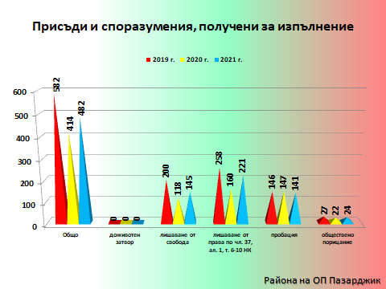

Обект на специално внимание са присъдите, с наложено наказание „лишаване от свобода“, по които осъдените лица не са били задържани и преведени в МЛС. През отчетната 2021 г. незадържаните лица за изтърпяване на наказание „лишаване от свобода", поради укриването им от органите по изпълнението за региона, са 22 лица. Тези лица се обявяват за ОДИ и периодично от прокуратурата се изисква справка за хода на издирвателните мероприятия.
В заключение следва да се посочи, че прокурорите, ангажирани с изпълнение на наказанието през отчетната година са работили активно и стриктно са спазвали нормативните разпоредби.

Дейност по изпълнение на препоръките в рамките на Механизма за сътрудничество и проверка и на Механизма на върховенството на закона. Специален надзор и наказателни производства, образувани за някои категории тежки престъпления и такива от особен обществен интерес.

Специален надзор.
За региона на Окръжна прокуратура Пазарджик през отчетния период са наблюдавани общо 77 досъдебни производства, взети на специален надзор. През 2020 г. тези досъдебни производства са били 188, а през 2019 г. – 10 досъдебни производства. Т.е. сравнено с предходната 2020 г. се наблюдава тенденция на значително намаляване броя на тези дела, а спрямо 2019 г. – увеличение около осем пъти.
Анализът на данните сочи, че през отчетната 2021 г. е налице намаление на този вид досъдебни производства с 64% спрямо 2020 г. и увеличение с 85% спрямо 2019 г.

Наказателни производства, образувани за някои категории тежки престъпления и такива от особен обществен интерес.
Организирана престъпност.
През отчетната 2021 г. от Окръжна прокуратура Пазарджик е наблюдавано 1 дело, свързано с организирана престъпност. Същото е възобновено през отчетната година и не е приключено до момента. През 2020 г. са били наблюдавани 2 досъдебни производства, свързани с организирана престъпност, от които едното е неприключено, а второто е решено с постановление за прекратяване. През 2019 г. не са наблюдавани досъдебни производства за престъпления, свързани с организирана престъпност.
Причината за снижаване броя на наблюдаваните дела от този вид е обективна и е резултат от започналото от 2012 г. функциониране на Специализираната прокуратура.

Корупционни престъпления.
През отчетната година, от прокуратурите в региона на Окръжна прокуратура Пазарджик са били наблюдавани общо 79 производства за корупционни престъпления, при 71 досъдебни производства за 2020 г. и 83 досъдебни производства за 2019 г.
От общо наблюдаваните производства за корупционни престъпления 30 са били новообразувани за периода, представляващи 38,0% от наблюдаваните ДП, при 26 за 2020 г. и 32 за 2019 г.
Следва да се отбележи, че през отчетна 2021 г. има 4 оправдани лица с влязъл в сила съдебен акт за корупционни престъпления, в сравнение през 2020 г., когато е имало само едно оправдано лице, с влязъл в сила съдебен акт за корупционни престъпления /за престъпление по чл. 201 от НК/, каквато бройка се наблюдава и за 2019 г.

Пазарджишки съдебен район | 2021 г. | 2020 г. | 2019 г.
Наблюдавани ДП | 79 | 71 | 83
Новообразувани ДП | 30 | 26 | 32
Решени ДП | 32 | 31 | 45
Прокурорски актове внесени в съда | 10 | 11 | 21
Предадени на съд лица | 20 | 12 | 27
Осъдени лица с влязла в сила присъда | 13 | 6 | 16
Оправдани лица с влязла в сила присъда | 4 | 1 | 1

Данните по този показател сочат, че през отчетната година се наблюдава незначително увеличение на новообразуваните ДП за корупционни престъпления – 30, в сравнение с тези през 2020 г. – 26 , но са по – малко от тези през 2019 г. – 32. Констатира се тенденция на намаление на дяла на внесените в съд ДП, спрямо решените ДП.
Престъпления, свързани с изпиране на пари.
Досъдебните производства, образувани за престъпления, свързани с изпирането на пари през отчетната 2021 г. и предходните две години са посочени в следната таблица:

Пазарджишки съдебен район | 2021 г. | 2020 г. | 2019 г.
Наблюдавани ДП | 4 | 4 | 2
Новообразувани ДП | 1 | 0 | 0
Решени ДП | 3 | 2 | 1
Прокурорски актове внесени в съда | 1 | 0 | 0
Предадени на съд лица | 1 | 0 | 0
Осъдени лица с влязла в сила присъда | 0 | 0 | 0
Оправдани лица с влязла в сила присъда | 1 | 0 | 0

През отчетната 2021 г. прокурорите от района на Окръжна прокуратура Пазарджик са наблюдавани общо 4 досъдебни производства, свързани с пране на пари по чл. 253 от НК, от тях 1 новообразувано наказателно производство.
Причините за отсъствието на дела от този вид е липсата на отработени сигнали от ОД МВР, ТЗ „НС“, ТЗ „БОП“, както и активност по чл. 208 ал. 4 от НПК на прокурорите за започване на разследване за такива престъпления, в хода на разследването по други дела, напр. чл. 255 от НК. За в бъдеще, в случаите на доказано предикатното престъпление и има съмнение за пране на пари, районна прокуратура и териториалните отделения следва да сигнализират Окръжна прокуратура Пазарджик, компетентна да разследва този вид дела.

Престъпления с предмет – имущество и/или средства от фондове, принадлежащи на ЕС или предоставени от ЕС на българската държава.
Наблюдаваните дела, касаещи престъпления, свързани със злоупотреба със средства и фондове на ЕС през 2021 година, са отразени в следната таблица:

Пазарджишки съдебен район | 2021 г. | 2020 г. | 2019 г.
Наблюдавани ДП | 17 | 17 | 19
Новообразувани ДП | 6 | 6 | 4
Решени ДП | 7 | 6 | 9
Прокурорски актове внесени в съда | 0 | 0 | 2
Предадени на съд лица | 0 | 0 | 2
Осъдени лица с влязла в сила присъда | 0 | 1 | 0
Оправдани лица с влязла в сила присъда | 0 | 0 | 1

През отчетната 2021 г., от Окръжна прокуратура Пазарджик са наблюдавани общо 17 досъдебни производства, от тях 6 новообразувани.
Решени с прокурорски акт са 7 досъдебни производства, всички прекратени, т.е. 41% от общо наблюдаваните. За сравнение през 2020 г. от Окръжна прокуратура Пазарджик са наблюдавани също 17 досъдебни производства, от които също 6 досъдебни производства са били новообразувани. През 2020 г. решени са били 6 досъдебни производства, от които 4 са били прекратени, т.е. 23,5% от общо наблюдаваните.
Данните сочат устойчивост по показатели наблюдавани, новообразувани и решени дела през отчетната 2021 г. в сравнение с предходната година.
Няма положителната тенденция за този вид досъдебни производства, като броят им остава нисък. Това се дължи на липсата на постъпили сигнали от държавните органи – ДФ “Земеделие“ и местните структури, както и от АФКОС /Дирекция „Защита на финансовите интереси на Европейския съюз“/. Тези служби нямат изградени работни групи, за комуникация с прокуратурата, за да бъдат обсъждани по-често възникнали казуси и съответно насочени сигнали.
Определено следва да се посочи, че делата, при които е установена злоупотреба със средства и фондове на ЕС, макар и с ниска наказуемост, са обемни, а материята сложна, при която се борави с многобройни български нормативни актове и европейски конвенции. Практиката сочи, че разследванията до сега се извършват главно от разследващи полицаи в сектор „ПИП“ при ОД МВР Пазарджик.

Престъпления против паричната и кредитната система - изготвяне, прокарване в обръщение и използване на неистински и преправени парични и други знаци и платежни инструменти.

Пазарджишки съдебен район | 2021 г. | 2020 г. | 2019 г.
Наблюдавани ДП | 76 | 62 | 46
Новообразувани ДП | 28 | 15 | 23
Решени ДП | 59 | 50 | 32
Прокурорски актове внесени в съда | 2 | 4 | 4
Предадени на съд лица | 2 | 4 | 4
Осъдени лица с влязла в сила присъда | 5 | 2 | 3
Оправдани лица с влязла в сила присъда | 0 | 0 | 0

През 2021 г. общо наблюдаваните в Окръжна прокуратура Пазарджик досъдебни производства за престъпления, свързани с изготвяне, прокарване в обръщение и използване на неистински и преправени парични знаци и платежни инструменти са 76 ДП, от които новообразуваните са 28 досъдебни производства.
През отчетния период решените досъдебни производства от прокуратурата са 59, от които 25 досъдебни производства - спрени, 32 досъдебни производства - прекратени и 1 досъдебни производства с внесен в съда с обвинителен акт и 1 досъдебни производства с внесено споразумение.
При съпоставка с предходната 2020 г. наблюдаваните досъдебни производства, за престъпления, свързани с изготвяне, прокарване в обръщение и използване на неистински и преправени парични знаци и платежни инструменти са 62, от които новообразуваните са 15 досъдебни производства.
Съответно наблюдаваните досъдебни производства през 2019 г., са били 46, от които новообразуваните са били 23 досъдебни производства.
Анализът на тези данни, сочи явно увеличение на наблюдаваните дела от този вид, с превес престъпленията, свързани със злоупотреби с банкови карти. Увеличението на наблюдаваните досъдебни производства през 2021 г. спрямо 2020 г. е с 19 %, а в сравнение с 2019 г. е 40 %.
През отчетната 2021 г. са наблюдава и значително увеличение на решените досъдебни производства, в сравнение с предходните две години: съответно в сравнение с 2020 г. е с 16 % повече, а в сравнение с 2019 г.е с 84 % повече. Независимо от това се запазва тенденцията на малкия брой внесени обвинителни актове в съда от този вид, а именно 1 досъдебно производство за 2021 г. и по 4 дела за 2019 г. и 2020 г.
Осъдените лица са се увеличили през отчетния период – 5 лица , при 2 лица в сравнение с предходната 2020 г. и 3 лица през 2019 г. Изводът е,че през отчетния период са приключени в съдебна фаза дела и влезли в законна сила присъди по обвинителни актове, внесени от минали периоди. Няма оправдани от съда лица по този вид внесени в съда актове.
За поредна година се наблюдава тенденция за голям брой спрени досъдебни производства, поради неразкриване на извършителя. Като причина следва да се посочи ненавременното извършване на адекватни действия от страна на органите на МВР и най-вече чрез изземване на видеонаблюдението, осъществено при ползване на съответното устройство ПОС или АТМ или друга камера, в близост до местопроизшествието. Отдалечеността на случая във времето е пречка за последващо разкриване на извършителя. Тенденцията е спрените досъдебни производства в бъдеще да бъдат прекратени по давност, след изтичане на 10 години, поради неразкриване автора на деянието.

Данъчни престъпления.

Пазарджишки съдебен район | 2021 г. | 2020 г. | 2019 г.
Наблюдавани ДП | 142 | 155 | 198
Новообразувани ДП | 39 | 58 | 98
Решени ДП | 57 | 64 | 103
Прокурорски актове внесени в съда | 17 | 13 | 34
Предадени на съд лица | 20 | 13 | 34
Осъдени лица с влязла в сила присъда | 12 | 13 | 37
Оправдани лица с влязла в сила присъда | 0 | 0 | 1

През отчетната 2021 г. от Окръжна прокуратура Пазарджик са наблюдавани общо 142 досъдебни производства, касаещи данъчни престъпления, от тях 39 са новообразувани. За сравнение през 2020 г. в Пазарджишки съдебен район са били наблюдавани общо 155 ДП. През 2019 г. наблюдаваните дела за района са били общо 198. Налице е тенденция на намаление на наблюдаваните досъдебни производства в сравнение с предходната година от 8,3 %, и спрямо 2019 г. с 28,2 %.
Новообразувани дела, касаещи данъчни престъпления през предходната 2020 г. са 58 , през 2019 г. - 98. Налице е тенденция за намаляване на новообразуваните досъдебни производства през 2021 г. спрямо новообразуваните ДП от 2020 г. и 2019 г. съответно с 32,7% и 60,2%.
Внесените в съда 17 броя прокурорски актове по тези дела, при наблюдавани 142 досъдебни производства, представлява 12 % от общо наблюдаваните дела от тази категория. Невисокият им процент се дължи на трудното и продължително разследване. Не без значение е обстоятелството, че ревизионните актове, по които са установени данъчни задължения, в не малък брой случаи не са влезли в сила, което допълнително затруднява и забавя разследването. Отделно от това констатациите, отразени в ревизионните актове и доклади са изключително обемни, а следва да се проверят чрез способите на НПК - разкриване данъчно осигурителна информация, банкова информация, за които е необходимо разрешение от съда, изготвят се експертизи за установяване на конкретното данъчно задължение, издирват се голям брой свидетели с неустановено местоживеене и т.н.

Престъпления с предмет наркотични вещества и прекурсори.

Пазарджишки съдебен район | 2021 г. | 2020 г. | 2019 г.
Наблюдавани ДП | 278 | 251 | 372
Новообразувани ДП | 190 | 156 | 294
Решени ДП | 229 | 194 | 297
Прокурорски актове внесени в съда | 91 | 91 | 151
Предадени на съд лица | 97 | 93 | 157
Осъдени лица с влязла в сила присъда | 92 | 94 | 148
Оправдани лица с влязла в сила присъда | 0 | 0 | 0

През отчетната 2021 г. общо за района на Окръжна прокуратура Пазарджик са били наблюдавани 278 досъдебни производства, водени за престъпления с предмет наркотични вещества и прекурсори. Това представлява 4,66 % от общия брой наблюдавани досъдебни производства в Пазарджишкия съдебен район през 2021 г.
Новообразуваните за отчетната 2021 г. са 190 досъдебни производства или 68,4 % от общо наблюдаваните производства, водени за този род престъпления, а останалите са от предходен период.
За отчетния период са решени 229 досъдебни производства или 82,4 % от общо наблюдаваните за този вид престъпления, при 77,2 % за 2020 г. и 79,8% за 2019 г.
Данните по този показател за отчетната 2021 г. сочат за увеличение спрямо 2020 г. и намаление спрямо 2019 г. на броя на наблюдаваните досъдебни производства, на новообразуваните досъдебни производства, както и на броя на решените производства. Наблюдават се равен брой внесени в съда прокурорски актове, предадените на съд лица и осъдените лица с влязла в сила присъда, отнесено към 2020 г. и намаляване на тези показатели спрямо 2019 г.
Анализът на горните данни сочи както за срочност, така и за качество при разследването а и при приключване на делата с внесени в съд на актове. Това се дължи на усилията на наблюдаващите прокурори и организацията на непрекъснато взаимодействие между тях и разследващите. Това е довело до приключване на тези дела в кратки срокове и задържането и предаването на съд на повече лица, занимаващи се с разпространение на високорискови наркотични вещества.

Незаконен трафик на хора.

Пазарджишки съдебен район | 2021 г. | 2020 г. | 2019 г.
Наблюдавани ДП | 5 | 3 | 5
Новообразувани ДП | 2 | 1 | 2
Решени ДП | 2 | 1 | 3
Спрени ДП | 1 | 1 | 2
Прекратени ДП | 1 | 0 | 0
Прокурорски актове внесени в съда | 0 | 0 | 1
Предадени на съд лица | 0 | 0 | 1
Осъдени лица с влязла в сила присъда | 0 | 0 | 1
Оправдани лица с влязла в сила присъда | 0 | 0 | 0

През отчетната 2021 г. общо за района на Окръжна прокуратура Пазарджик са били наблюдавани 5 досъдебни производства, водени за незаконен трафик на хора, при 3 досъдебни производства за 2020 г. и 5 производства за 2019 г.
През 2021 г. има новообразувани 2 досъдебни производства за трафик на хора, а останалите са от предходен период.
Анализът сочи, че в сравнение с предходната година е налице увеличение с 40 % на наблюдаваните досъдебни производства за незаконен трафик на хора, а в сравнение с 2019 г. резултатите са същите.
През последните години се наблюдава запазване на ниски нива на делата, образувани за незаконен трафик на хора. Този тенденция е вследствие на добрата работа на местните структури за превантивна дейност в Пазарджишка област (Местната комисия за борба с трафик на хора), както и добрата работа през изминалите години, довели до разбиването на групи и осъждането на емблематични лица, действали на територията на областта, развивали престъпна дейност по набирането и изпращането на жени зад граница.

Досъдебни производства, образувани и водени срещу представителите на органите на местната администрация и местното самоуправление /кметове, заместник-кметове, общински съветници/.
През отчетната 2021 г. е било наблюдавано 1 досъдебни производства, водено срещу представители на местната администрация и местното самоуправление и наблюдавано от прокурор от Окръжна прокуратура Пазарджик. Пред отчетния период производствата е решено, като е изпратено по компетентност на Специализираната прокуратура.
Анализът сочи, че се продължаваща общата тенденция към намаляване броя на наблюдаваните дела от тази категория. Основно това, се дължи на промените в НПК, съобразно които подсъдността по дела за определена категория престъпления, извършени от кметове и заместник-кметови на общини и райони, както и от председатели на общински съвети, е на Специализираната прокуратура.

Досъдебни производства, образувани за престъпления, извършени от непълнолетни лица.

Структура- непълнолетни | 2019 г. | 2020 г. | 2021 г.
Наблюдавани ДП | 50 | 38 | 31
Новообразувани ДП | 29 | 21 | 16
Съотношение на новообразувани ДП към  наблюдавани ДП | 58,0 | 55,2 | 51,6

През отчетната 2021 г. общият брой на наблюдаваните досъдебни производства, образувани за престъпления от непълнолетни лица е бил 31, при 38 – за 2020 г. и 50 – за 2019 г. Продължава тенденцията на намаляване на общия брой наблюдавани досъдебни производства от този вид, в сравнение с предходната отчетна година, когато също е регистрирано намаление на техния брой и спрямо 2019 г.

Преписки и досъдебни производства, образувани за полицейско насилие от служители на МВР.
През отчетната 2021 г. в Пазарджишки съдебен район са се наблюдавали общо 10 преписки, всички за престъпление по чл. 131 ал.1 т.2 от НК. От общо наблюдаваните 9 са новообразуваните преписки. През 2021 г. в Пазарджишки съдебен район е наблюдавано 1 досъдебно производство, също новообразувано.
За сравнение с предходните две години: през 2020 г. са наблюдавани 5 досъдебни производства и 10 преписки за полицейско насилие от служители на МВР, от които 6 новообразувани. През 2019 г. броя на наблюдаваните досъдебни производства е 14, от които 2 новообразувани дела, а на наблюдаваните преписки е 11, от които 9 новообразувани.
През отчетния период, от общо 10 наблюдавани преписки са решени 9 от тях, с постановление за отказ да се образува наказателно производство. През 2020 г. от общо наблюдаваните преписки са били решени 8, а през 2019 г. от общо наблюдаваните преписки са решени 10.
Горните данни показват, че съпоставен с двете предходни години през настоящия отчетен период се запазва тенденция по - малка част от заведените преписки за насилие от служители на МВР да се образуват досъдебни производства, а впоследствие същите биват прекратявани.
Преписки и досъдебни производства, образувани за насилие от служители в местата за лишаване от свобода и задържане под стража.
През отчетната 2021 г. в прокуратурите от района на Окръжна прокуратура Пазарджик са били наблюдавани общо 6 преписки, за насилие от служители в местата за лишаване от свобода и задържане под стража.През отчетната година няма образувано досъдебно производство.
За сравнение през 2020 г. са били наблюдавани общо 5 преписки за насилие от служители в местата за лишаване от свобода и задържане под стража.

Международно - правно сътрудничество.
През отчетната 2021 г. по делата с международен елемент в региона на Окръжна прокуратура Пазарджик продължава да съществува изключително добра организация, осигуряваща произнасянето в кратки срокове.
Прокурорите спазват указанията на отдел „Международен” при Върховна касационна прокуратура и съобразяват в пряката си работа международните актове, обнародвани и влезли в сила, по които Република България е страна.
През отчетната 2021 г. международното сътрудничество по наказателни дела на прокурорите от Съдебен район Пазарджик се осъществяваше предимно с магистратите от другите държави - членки на Европейския съюз.
Основната дейност по международното правно сътрудничество се осъществява въз основа на Конвенцията за взаимопомощ по наказателни дела, между държавите-членки на Европейския съюз от 29 май 2000 г., съставена от Съвета в съответствие с чл. 34 от Договора за Европейския съюз, както и Европейската конвенция за взаимопомощ по наказателноправни въпроси от 1959 г., а също и въз основа на националното ни законодателство – НПК, ЗЕЗР, ЗЕЕЗА и др.
Преписките с международен елемент общо за изминалата 2021 г. за района са общо 117.

Административна и контролно-ревизионна дейност.
Кадрово обезпечаване и квалификация на прокурорите и разследващите органи.
В изпълнение на Решение по т.1 от Протокол № 20 от заседание на Пленума на Висшия съдебен съвет, проведено на 13.08.2020 г., считано от 01.01.2021 г. са закрити Районна прокуратура Велинград, Районна прокуратура Пещера и Районна прокуратура Панагюрище. В Районна прокуратура Пазарджик бяха преназначени седем прокурора от трите закрити районни прокуратури, а четири незаети прокурорски щатни бройки бяха прехвърлени към щата на Районна прокуратура Пазарджик. Съгласно Решение по Протокол № 42 от заседание на Прокурорската колегия на ВСС от 25.11.2020 г., считано от 01.01.2021 г. спрямо 10 съдебни служители от специализираната администрация от закритите районни прокуратури – Велинград, Пещера и Панагюрище е приложена разпоредбата на чл.123 ал.1 т.7 от Кодекса на труда. На 04.01.2021 г. в Районна прокуратура Пазарджик, са назначени 5 съдебни служители от закритите районни прокуратури Велинград и Пещера, на основание чл.68 ал.1 т.4 от Кодекса на труда.
През 2021 г. в Окръжна прокуратура Пазарджик са освободени от длъжност 1 /един/ прокурор, на основание чл. 165 ал. 1 т. 1 от ЗСВ, считано от 08.11.2021 г. и 2 /двама/ следователи, от които 1 /един/, на основание чл. 164 ал.1 т.1 от ЗСВ и 1 /един/, поради назначаването му на длъжност административен ръководител на РС Панагюрище, считано от 10.12.2021 г.
След изготвено предложение от Окръжен прокурор на Окръжна прокуратура Пазарджик, с протокол № 21 от 28.10.2021 г. на Пленума на ВСС е разкрита 1 (една) щатна длъжност прокурор, считано от датата на вземане на решението.
В Районна прокуратура Пазарджик са назначени трима прокурора.
Незаети към 31.12.2021 г. са 7 щата, както следва:
Окръжна прокуратура Пазарджик – 3 щатни бройки за „прокурор“, на които са командировани прокурори от РП Пазарджик, до заемането им чрез конкурс и 1 щатна бройка за „следовател“ в Окръжен следствен отдел при ОП Пазарджик.
На 24.11.2021 г. е изготвено предложение чрез Главен прокурор на Република България до Комисията по атестирането и конкурсите към Прокурорската колегия на ВСС да съкрати щатната численост на Окръжен следствен отдел с една свободна длъжност „следовател“ и да разкрие такава за длъжността „младши следовател“.
Районна прокуратура Пазарджик – 4 щ. бр. за длъжността „прокурор“, на три, от които са командировани прокурори, съответно: 1 /един/ от РП Варна, 1 /един/ от ТО Провадия към РП Варна и 1/един/ от РП Бургас.

Професионална квалификация, обучения и оценка на ефекта от тях, конкретни предложения: И през отчетния период, въпреки епидемиологичната обстановка в страната продължи участието на магистрати и съдебни служители от региона в обучителни мероприятия, част от които провеждани дистанционно.

Проверки и ревизии – тематика, основни констатации и предложения:
През отчетния период на 2021 г., Окръжна прокуратура Пазарджик е осъществявала ръководно-контролната си дейност по изготвен в началото на годината План за работа по основните надзори.

Образувани дисциплинарни производства срещу магистрати. Наложени наказания на прокурори и следователи. През отчетния период, в изпълнение на препоръките в доклад от извършена комплексна ревизия е разпоредена проверка на прокурор от РП Пазарджик – ТО Велинград и е издадена заповед за обръщане на внимание.

Поощрения на магистрати. На основание чл. 303 ал. 2 т. 2 б. „а“ и ал. 3 т. 1 от ЗСВ, във връзка с чл. 304 ал. 1 от ЗСВ, прокурор Недялка Попова от Окръжна прокуратура Пазарджик, при освобождаването й от длъжност на основание чл. 165 ал.1 т.1 от ЗСВ, е поощрена с отличие „личен почетен знак първа степен - златен“ и парична награда в размер на 1000 лв., за проявен висок професионализъм, безупречно и образцово изпълнение на служебните задължения и високи нравствени качества.

VІ. Натовареност на прокурорските и на следствените органи. Обем на прокурорската дейност и натовареност на прокурорите.
В настоящия раздел на доклада, анализът на обема на дейност и средна натовареност на прокуратурите от региона, е представена, съгласно Указанието за организация на информационната дейност в ПРБ, както и съгласно приетите от ВСС Правила за измерване на натовареността на прокуратурите и индивидуалната натовареност на всеки прокурор и следовател.
Общо за района на Окръжна прокуратура Пазарджик и по видове надзори.
Общия обем на прокурорска дейност през 2021 г., съгласно въведените показатели в Табл. 5.1. е 37 916, при 32 515 за 2020 г. , при 33 483 за 2019 г. Този показател отчита увеличаване на обема на прокурорската работа, което увеличение се дължи на увеличение на дейностите по следствения надзор и на проверките и актовете по АСН. Дейностите по изпълнение на наказанията, както и актовете по ГСН, също бележат увеличение съпоставени с предходната година. Относително постоянен е броя на дейностите по наказателно - съдебния надзор, съпоставен с предходната година, намалява броя на актовете по други дейности.
Обективна представа за общия обем на прокурорската дейност за района на Окръжна прокуратура Пазарджик може да получим при сравнение на данните по основните показатели:
Наблюдавани досъдебни производства и решени досъдебни производства за района на Окръжна прокуратура Пазарджик /вкл. са Окръжна прокуратура Пазарджик и Районна прокуратура/, представени в табличен вид:

Година | Наблюдавани ДП /вкл. прекратени по давност/ | Средна натовареност спрямо наблюдаваните | Решени ДП | Средна натовареност спрямо решените
2021 | 5967 | 199,57 | 4472 | 149,57
2020 | 4639 | 172,45 | 3193 | 118,70
2019 | 5026 | 176,97 | 3653 | 128,63

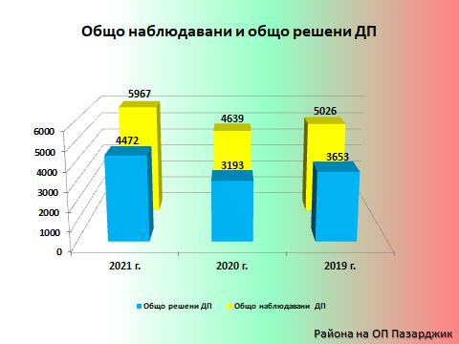

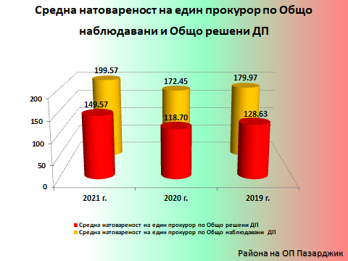

За 2021 г. се отчита увеличение в броя на наблюдаваните, съответно решените досъдебни производства, като основна причина за това е по-големия брой наблюдавани, съответно решени досъдебни производства, поради изтекла давност. Броят на наблюдаваните досъдебни производства, без прекратените по давност дела – 4246 за 2021 г. е по висок от наблюдаваните през 2020 г. - 4161 досъдебни производства, но пък по – нисък от наблюдаваните през 2019 г.- 4663 досъдебни производства. Намалява броя на бързите производства, съпоставен с предходните две години, за 2021 г. техният брой е 394, за 2020 г. е бил 546, а за 2019 г. – 835.

Прокурорски актове внесени в съд и общо участия в съдебни заседания за района на Окръжна прокуратура Пазарджик, представени в табличен вид:

Година | Прокурорски актове внесени в съда | Средна натовареност на един прокурор по Прокурорски актове внесени в съда | Общо участия в съдебни заседания | Средна натовареност на един прокурор по Общо участия в съдебни заседания
2021 | 770 | 25,75 | 3211 | 107,39
2020 | 735 | 27,32 | 3157 | 117,36
2019 | 1002 | 35,28 | 3579 | 126,02

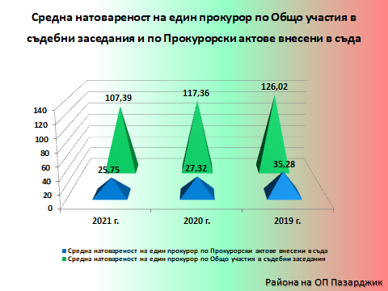

На този фон се отчита увеличение на броя на прокурорските актове внесени в съд за района на Окръжна прокуратура Пазарджик, в сравнение с предходната година, но техният брой е по – нисък съпоставен с 2019 г. Средната натовареност на един прокурор по прокурорски актове внесени в съд обаче намалява, съпоставен с предходните две години. Намалява и средната натовареност на един прокурор по общо участия в съдебни заседания, съпоставен с предходните две години.

Дейности по видове надзори:
Актове и дейност/ по година | Общо  актове по СН | Общо актове НСН | Общо актове ИН | Общо актове ГСН | Общо проверки и актове по АСН | Други дейности
2021 | 28 476 | 50 | 613 | 67 | 558 | 4 171
2020 | 23 066 | 52 | 554 | 65 | 502 | 4 384
2019 | 22 942 | 75 | 726 | 80 | 430 | 4 649

Следствен надзор – общо постановления и актове – Увеличава се общия брой на актовете по следствения надзор, съпоставен с предходните две години.
Броя на прокурорските актове по преписките по следствения надзор за 2021 г. - 8785 е увеличен, съпоставен с предходната година, когато е бил 8446, но пък е по – нисък сравнен с 2019 г. – 9252.
Основно завишението по този показател се дължи на увеличения брой на прекратените досъдебни производства в настоящия отчетен период. Отчита се завишение по показателя искания, писма, постановления за удължаване на срока на разследването. Завишен е броя на исканията до съда /за МНО, за претърсване, изземване, за обиск, за освидетелстване, за разпит на свидетели и обвиняеми пред съдия/, както и на броя на постановления/писма с указания по разследването, съпоставени с предходната 2020 г.

Актуализираната средна натовареност на един прокурор за района на Окръжна прокуратура Пазарджик въз основа на обема на работа и в съответствие с реално работилите прокурори:

 | 2021 г. | 2020 г. | 2019 г.
Обем прокурорска дейност | 37 916 | 32 515 | 33 483
Брой прокурори по щат | 37 | 36 | 37
Брой реално работили прокурор | 29,9 | 26,9 | 28,42
Средна натовареност на един прокурор | 1268,1 | 1210,5 | 1178,1

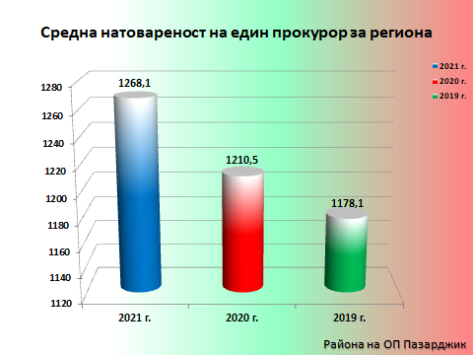

В района на Окръжна прокуратура Пазарджик броят на прокурорите по щат в края на отчетния период на 2021 г. е 37. Средно списъчния брой на реално работилите прокурори през отчетния период е 29,9. Средната натовареност на един прокурор за района на Окръжна прокуратура Пазарджик за 2021 г., съобразно броя на реално работилите прокурори е 1268,1.
Броят на прокурорите по щат в края на 2020 г. е бил 36. Средно списъчния брой на реално работилите прокурори е бил 26,9. Средната натовареност на един прокурор за района на Окръжна прокуратура Пазарджик за 2020 г., съобразно броя на реално работилите прокурори е бил 1210,5.
Броят на прокурорите по щат в края на 2019 г. е бил 37. Средно списъчния брой на реално работилите прокурори е бил 28,42. Средната натовареност на един прокурор за района на Окръжна прокуратура Пазарджик за 2019 г., съобразно броя на реално работилите прокурори е бил 1178,1.
Наблюдавани досъдебни производства и решени досъдебни производства за Окръжна прокуратура Пазарджик, представени в табличен вид:

Година | Наблюдавани ДП /вкл. прекратени по давност/ | Средна натовареност спрямо наблюдаваните | Решени ДП | Средна натовареност спрямо решените
2021 | 484 | 48,9 | 257 | 26,0
2020 | 426 | 47,3 | 198 | 22,0
2019 | 393 | 39,3 | 202 | 20,2

За 2021 г. се отчита увеличение в броя на наблюдаваните, съответно решените досъдебни производства. Броят на наблюдаваните досъдебни производства, без прекратените по давност дела – 431 за 2021 г., също е по - висок от наблюдаваните през 2020 г. - 372 досъдебни производства, както и през 2019 г.- 366 производства.
Средната натовареност на един прокурор в Окръжна прокуратура Пазарджик спрямо наблюдаваните досъдебни производства се повишава, съпоставен с предходните две години, което пък обяснява повишаването на средната натовареност на един прокурор в Окръжна прокуратура Пазарджик спрямо решените досъдебни производства. Налице е тенденция за приключване на останали от предходни години досъдебни производства и оптимизиране срочността на разследване.
Решените през 2021 г. съставляват 53,09 % от наблюдаваните досъдебни производства, през 2020 г. са съставлявали 46,48 % от тях, а през 2019 г. – 51,4 %.
Прокурорски актове внесени в съд и общо участия в съдебни заседания за Окръжна прокуратура Пазарджик, в табличен вид:

Година | Прокурорски актове внесени в съда | Средна натовареност на един прокурор по Прокурорски актове внесени в съда | Общо участия в съдебни заседания | Средна натовареност на един прокурор по Общо участия в съдебни заседания
2021 | 66 | 6,7 | 1569 | 158,5
2020 | 51 | 5,7 | 1552 | 172,4
2019 | 83 | 8,3 | 1557 | 155,7

Отчита се увеличение на броя на прокурорските актове внесени в съд в ОП Пазарджик, в сравнение с предходната година, но техният брой е по – малък съпоставен с 2019 г. Средната натовареност на един прокурор по Прокурорски актове внесени в съд се увеличава, в сравнение с предходната година.

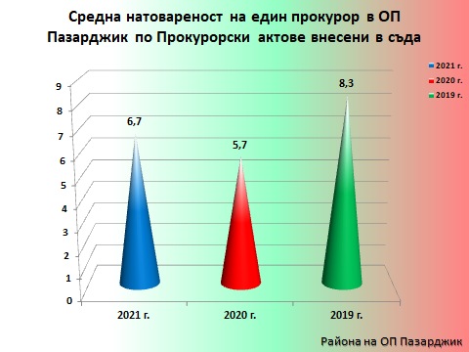

Делът на внесените в съд прокурорски актове през 2021 г. спрямо наблюдаваните досъдебни производства /без прекратени по давност/ е 15,3 %, за 2020 г. е 13,7 %, за 2019 г. е 22,7 % от всички наблюдавани.

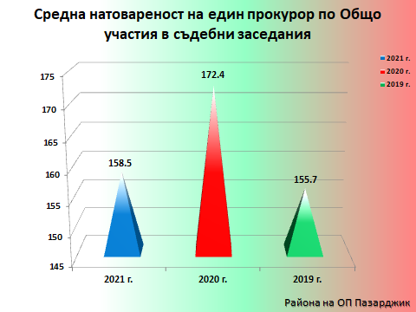

Средната натовареност на един прокурор в Окръжна прокуратура Пазарджик по Общо участия в съдебни заседания, съпоставен с предходната година е по - ниска, но пък е почти еднаква с тази през 2019 г.

Дейности по видове надзори:
Актове и дейност/ по година | Общо  актове по СН | Общо актове НСН | Общо актове ИН | Общо актове ГСН | Общо проверки и актове по АСН | Други дейности
2021 | 3875 | 17 | 79 | 56 | 74 | 1628
2020 | 3282 | 13 | 62 | 43 | 109 | 1543
2019 | 3268 | 13 | 86 | 46 | 177 | 1582

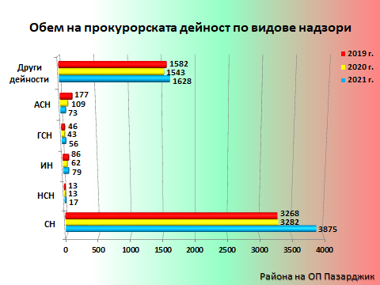

Следствен надзор – общо постановления и актове – Наблюдава се повишение в този показател, което се дължи на увеличения брой на актовете но НСН, на актовете по ГСН и при актовете по ИН, в сравнение с предходната година. Увеличен е и броя на актовете по други дейности в Окръжна прокуратура Пазарджик.
Значително е намалял броя на проверките и актовете по Административния надзор за законност в Окръжна прокуратура Пазарджик, съпоставен с предходните две години.
Броя на прокурорските актове по преписки за 2021 г. - 1190 е увеличен, съпоставен с предходните две години /за 2020 г. е бил - 940, а за 2019 г. – 994. Отчита се завишение по показателя искания, писма, постановления за удължаване на срока на разследването. Завишен е броя на исканията до съда /за МНО, за претърсване, изземване, за обиск, за освидетелстване, за разпит на свидетели и обвиняеми пред съдия/, както и на броя на постановления/писма с указания по разследването, съпоставени с предходната 2020 г. Забелязва се и завишение на броя на прекратените досъдебни производства в настоящия отчетен период.
Актове по НСН се увеличават в Окръжна прокуратура Пазарджик съпоставени с предходните две години. Наблюдава се и увеличение при актовете по ИН, в сравнение с 2020 г. Актовете по ГСН се повишават през настоящия отчетен период, съпоставен с предходните две години, докато тези по АСН намаляват.
Актовете по други дейности имат относително постоянни стойности, съпоставен с предходните две години.

Актуализираната средна натовареност на един прокурор в Окръжна прокуратура Пазарджик въз основа на обема на работа и в съответствие с реално работилите прокурори:

 | 2021 г. | 2020 г. | 2019 г.
Обем прокурорска дейност | 7364 | 6655 | 6812
Брой прокурори по щат | 12 | 10 | 11
Брой реално работили прокурор | 9,9 | 9 | 10
Средна натовареност на един прокурор | 743,8 | 739,4 | 681,2

В Окръжна прокуратура Пазарджик броят на прокурорите по щат в края на отчетния период на 2021 година е 12. Средно списъчния брой на реално работилите прокурори през отчетния период е 9,9. Средната натовареност на един прокурор за Окръжна прокуратура Пазарджик за 2021 г., съобразно броя на реално работилите прокурори е 743,8.

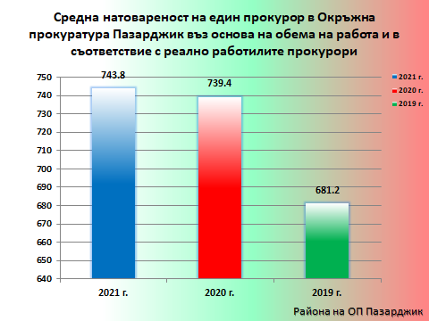

Данни изведени по показатели и критерии, съгласно приетите от ВСС Правила за измерване на натовареността на прокуратурите по нива – окръжно и районни и на индивидуалната натовареност на всеки прокурор и следовател, определена за един прокурор по реално отработени дни за периода:
Тя се измерва в точки, получени като броят на съответните актове и действия е умножен по съответните им коефициенти. Натовареността на прокурорите от Окръжна прокуратура Пазарджик за 2021 г. е определена, съгласно приетите от ВСС Правила и позволява достатъчно обективни изводи, тъй като данните са изведени изцяло от УИС и са реално изброими и проверими. Те определят натовареността на окръжната прокуратура, определена за един прокурор по реално отработените дни за периода. Отделно като административно – ръководна дейност е определена и натовреността на административните ръководители, техните заместници и завеждащите отдели.
Въз основа на тези данни общата натовареност на прокурорите от Окръжна прокуратура Пазарджик за 2021 г. с прокурорска дейност е : 5357 брой актове и 2684,5 брой точки, като броя на действително отработените дни е 2028, а работните дни по календар в месеца са 2465.
Данните са представени в следната таблица:

Година | Натовареност общо прокурорска дейност | Брой точки | Брой актове на ден на прокурор | Брой точки на ден на прокурор = Общо точки  /Действително отработени дни
2021 | 5357 | 2684,5 | 2,64 | 1,32
2020 | 4762 | 2243,2 | 2,48 | 1,17
2019 | 4902 | 2467,9 | 2,49 | 1,26

Дейност по администриране за 2021 г. – 333 бр. и 214,8 точки.
За 2020 г. е 131 бр. и 85 точки, за 2019 г. - 137 бр. общо, 101 точки.
Изводите за ОП Пазарджик, както и за прокуратурите от региона са положителни.

Обем дейност и средна натовареност на следователите от ОСлО при Окръжна прокуратура Пазарджик:
Обемът на дейността на следователите е отчетен въз основа на:
- брой дела разследвани от следователите по закон и възложени;
- брой дела, получени по делегация и разследвани през периода;
- брой международни поръчки.

Дейност на следователите в Окръжен следствен отдел на ОП Пазарджик

 | Обем на дейност на следователите | Брой дела, разследвани от следователи по закон и възложени | Брой дела, получени по делегация и разследвани през периода | Брой международни поръчки
2021 г. | 312 | 110 | 195 | 7
2020 г. | 279 | 126 | 126 | 13
2019 г. | 224 | 93 | 125 | 6

В Окръжна прокуратура Пазарджик броят на реално работилите следователи от Окръжния следствен отдел през отчетния период е 11, при 11,5 за 2020 г. Броят на реално работилите следователи през 2019 г. е бил 11,42.

 | 2021 г. | 2020 г. | 2019 г.
Обем на дейност на следователите | 312 | 279 | 224
Брой следователи по щат | 11 | 12 | 12
Брой реално работили следователи | 11 | 11,5 | 11,42
Средна натовареност на един следовател | 28,4 | 24,3 | 19,61

Отчита се увеличаване на обема на дейност на следователите от ОСО при ОП Пазарджик, както и на тяхната средната натовареност, спрямо предходните две години.
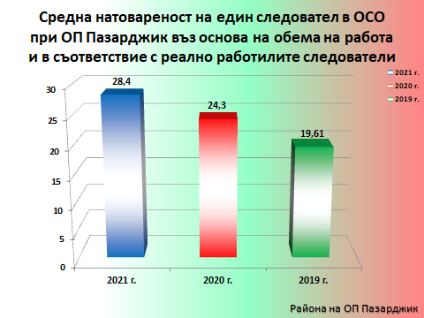

Натовареност на прокурорите от Районна прокуратура Пазарджик и Териториалните отдели в региона, по основни показатели през 2021 г. :
В изпълнение на Решение по т.1 от Протокол № 20 от заседание на Пленума на Висшия съдебен съвет, проведено на 13.08.2020 г., считано от 01.01.2021 г. са закрити Районна прокуратура Велинград, Районна прокуратура Пещера и Районна прокуратура Панагюрище. В резултат трите закрити районни прокуратури преминават към съдебния район на Районна прокуратура Пазарджик и са разкрити съответно Териториално отделения Велинград, Териториално отделение Пещера и Териториално отделение Панагюрище. Това довежда до уеднаквяване на натовареността между прокурорите от териториалните отделения.
Общия обем на прокурорска дейност на Районните прокуратури от региона, съгласно показателите в Табл. 5.1. през 2021 г. е 30 552, а за предходните две години на ниво районни прокуратури е бил 26 671 за 2020 г., при 25 860 за 2019 г. Този показател отчита увеличаване на обема на прокурорската дейност на ниво районни прокуратури.

В табличен вид ще бъдат представени данни по основни показатели – наблюдавани досъдебни производства и решени досъдебни производства на ниво Районни прокуратури:

Година | Брой реално работили прокурори | Наблюдавани ДП /вкл. прекратени по давност/ | Средна натовареност спрямо наблюдаваните | Решени ДП | Средна натовареност спрямо решените
2021 | 20 | 5483 | 274,2 | 4215 | 210,8
2020 | 17,9 | 4213 | 235,3 | 2995 | 167,3
2019 | 18,4 | 4633 | 251,8 | 3451 | 187,6

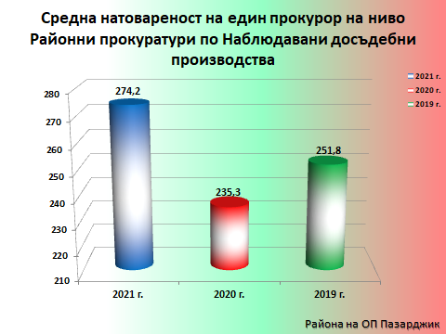

За 2021 г. се отчита увеличение в броя на наблюдаваните, съответно решените досъдебни производства, като основна причина за това е по-големия брой наблюдавани и решени досъдебни производства, поради изтекла давност в отчетния период съпоставен с предходната година.

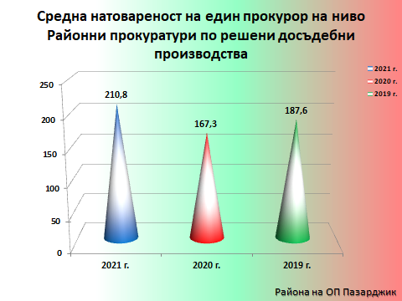

Средна натовареност на един прокурор в районните прокуратури по прокурорски актове, съобразно броя на реално работилите прокурори през 01.01.2021 г. -31.12.2021 г.
Прокуратури | Брой реално работили прокурори | Прокурорски актове внесени в съда - общо | Среден брой прокурорски актове, внесени в съда на един прокурор
РП Пазарджик | 20 | 704 | 35,2

Данните за 2020 г. по прокуратури са били, както следва:

Прокуратура | Брой реално работили прокурори | Прокурорски актове внесени в съда | Средна натовареност на един прокурор
Районни прокуратури | 17,9 | 684 | 38,3
РП Пазарджик | 10 | 385 | 38,5
РП Велинград | 3,86 | 139 | 36,01
РП Пещера | 2 | 84 | 42,0
РП Панагюрище | 2 | 76 | 38,0

През 2020 г. с най – висока средна натовареност по този показател са били прокурорите от РП Пещера, а с най – ниска средна натовареност са били прокурорите от РП Велинград.

За 2019 г., по прокуратури :
Прокуратура | Брой реално работили прокурори | Прокурорски актове внесени в съда | Средна натовареност на един прокурор
Районни прокуратури | 18,4 | 919 | 50,0
РП Пазарджик | 11 | 602 | 54,73
РП Велинград | 3,42 | 126 | 36,84
РП Пещера | 2 | 106 | 53,0
РП Панагюрище | 2 | 85 | 42,5

През 2019 г. с най – висока средна натовареност по този показател са били прокурорите от Районна прокуратура Пазарджик, следвани от прокурорите от РП Пещера, а с най – ниска средна натовареност са били прокурорите от РП Велинград.
Общо участия в съдебни заседания за прокурорите от Районна прокуратура Пазарджик и Териториалните отделения в региона: През отчетния период средната натовареност на един прокурор по Общо участия в съдебни заседания е 82,1.

Година | Брой реално работили прокурори | Общо участия в съдебни заседания | Средна натовареност на един прокурор по Общо участия в съдебни заседания
2021 | 20 | 1642 | 82,1

Участия в съдебни заседания за 2020 г.
Прокуратура | Брой реално работили прокурори | Общо участия в съдебни заседания | Средна натовареност на един прокурор
РП Пазарджик | 10 | 931 | 93,1
РП Велинград | 3,86 | 340 | 88,08
РП Пещера | 2 | 165 | 82,5
РП Панагюрище | 2 | 169 | 84,5

По този показател най-натоварени през 2020 г. са били прокурорите от Районна прокуратура Пазарджик, а с най – малко участия са били прокурорите от РП Пещера, следвани от РП Панагюрище.

Участия в съдебни заседания за 2019 г.

Прокуратура | Брой реално работили прокурори | Общо участия в съдебни заседания | Средна натовареност на един прокурор
РП Пазарджик | 11 | 1348 | 122,55
РП Велинград | 3,42 | 318 | 92,98
РП Пещера | 2 | 231 | 115,5
РП Панагюрище | 2 | 125 | 62,5

По този показател през 2019 г. най-натоварени са били прокурорите от Районна прокуратура Пазарджик, а с най – малко участия са били прокурорите от РП Панагюрище.

ДЕЙНОСТ НА ПРОКУРАТУРАТА ПО АДМИНИСТРАТИВНО - СЪДЕБНИЯ НАДЗОР И НАДЗОРА ЗА ЗАКОННОСТ

Административно-съдебен надзор.
През 2021 г. административният отдел на Окръжна прокуратура Пазарджик по щат включва трима прокурори. В Районна прокуратура Пазарджик дейността е осъществявана от 14 прокурора.
Средната натовареност на прокурорите от административния отдел за Окръжна прокуратура Пазарджик и Районна прокуратура Пазарджик от региона по надзора за законност, защита на обществения интерес и правата на гражданите през годината е: за Окръжна прокуратура Пазарджик – 10,7, за Районна прокуратура Пазарджик – 13,4.
Отделно от това административният отдел на Окръжна прокуратура Пазарджик има средна натовареност 205 административни дела на прокурор от отдела при 231 за 2020 г., 212,7 за 2019 г. при 188,7 за 2018 г.
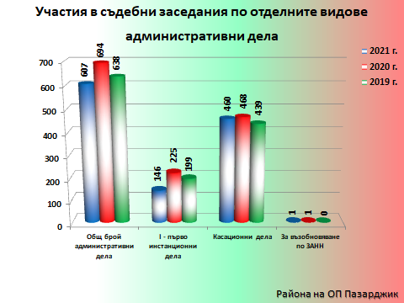

Общият брой на заседанията по административни дела през 2021 г. е 762 и надвишава броя на делата поради това, че някои от тях са отлагани. През 2020 г. заседанията са били 879, през 2019 г. - 794, през 2018 г. - 697.
От общия брой 607 административни дела през годината прокурорите са участвали по закон в 595. Те включват 460 касационни дела, които са по чл. 63 по ЗАНН и 135 от първоинстанционните административни дела по АПК. Останалите 12 дела са по преценка и за възобновяване по ЗАНН.
Касационните административни дела - 460 по материя основно са по ЗДвП, ЗОБВВПИ, ЗМВР, ЗДДС, КЗ, ЗСБТ, ЗАвП, ЗЗП, КТ, ЗХ, ЗСПЗЗ, ЗУТ и др. В сравнение с предходните години тенденцията бележи леко намаление от тези през 2020 г. – 468, 2019 г . – 694, 2018 г. – 336.

Дейност на Окръжна прокуратура Пазарджик и районните прокуратури по надзора за законност в защита на обществения интерес и правата на гражданите.
През отчетната 2021 г. общият брой на получените и образувани преписки за региона по този надзор са 220. От тях по инициатива на прокурор са 210, а по искане на граждани и организации – 10. Решените преписки са 211. От тях решени по същество – 211. Няма изпратени по компетентност.

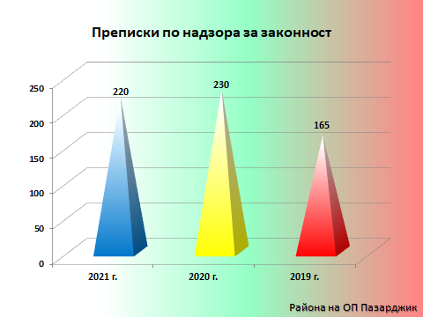

През предходните години общият брой на преписките са били за 2020 г. – 230, за 2019 г. – 165. Данните за 2021 г. сочат за леко намаление спрямо 2020 г., но са повече спрямо тези от 2019 г.
През 2021 г. общият брой на проверените административни актове от прокурорите по надзора за законност в региона е 1867. За 2020 г. те са 4617, а за 2019 г. - 2178.
През 2021 година по реда на надзора за законност от Окръжна прокуратура Пазарджик са подадени общо 6 протеста срещу незаконосъобразни индивидуални, общи и подзаконови нормативни актове, а от Районна прокуратура Пазарджик няма подадени протести. През 2020 г. протестите са били 25 от Окръжна прокуратура Пазарджик и 2 от Районна прокуратура Пазарджик.

Планирани и извършени проверки за законност.
През 2021 г. по този надзор общият брой на извършените проверки по реда на чл. 145 ал. 1 т. 1, т. 2 и т. 3 от ЗСВ е 329. От тях 87 - по изискани сведения и документи, 132 – по лични проверки и 110 – по възлагателни проверки. За сравнение, за предходната 2020 г. проверките са били 253, а през 2019 г. - 209. Данните бележат леко завишение на проверките през 2021 г. спрямо броя на проверките от предходните години.

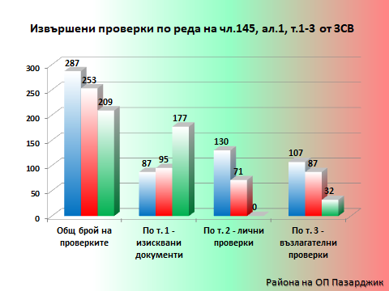

Всички проверки са извършени в законоустановения срок.
Взаимодействие със специализираните контролни органи и други държавни и общински органи с контролни функции.
Взаимодействието със специализираните контролни органи – местни и централни, с кметовете на общини на територията на Окръжна прокуратура Пазарджик и Областния управител на Област Пазарджик е на добро ниво.

Анализ на резултатите от дейността по надзора за законност.
През 2021 г. при извършените проверки по реда на надзора за законност, прокурорите са констатирали общо 43 пропуски и нарушения в работата на административните органи по прилагането на закона, за което са отреагирали с издаването на 13 сигнали и предложения по реда на чл. 145, ал. 1, т. 6 от ЗСВ до ръководителите на съответните административни органи за отстраняване на нарушенията, 6 протеста до АС Пазарджик срещу незаконосъобразни актове и решения на административни органи по реда на АПК.
От предложенията 8 са уважени, неуважени няма и 5 са висящи.

ПРИОРИТЕТИ В ДЕЙНОСТТА НА ПРОКУРАТУРАТА.

Предвид обобщените изводи, отразени в настоящия доклад, може да бъде направен извод за това, че през 2021 г. прокурорите от прокуратурите в Пазарджишкия район са се справили успешно със своите задачи и функции. Както и в предишните доклади, с оглед на обективност в настоящия раздел, трябва да бъдат отразени както положителните резултати, касаещи изпълнените приоритети през 2021 г., така и неизпълнените такива.
Като приоритети в дейността на Окръжна прокуратура Пазарджик и разследващите органи през 2021 година, следва да бъдат очертани, както следва:
- Приоритет в работата ще бъде осигуряване своевременното приключване на разследването по досъдебните производства и най-вече на тези със срок на разследване над три години, които следва да бъдат сведени до минимум.
Това може да бъде постигнато, като при всяко искане за удължаване на срока на разследване се изисква посочване на всички извършени след предходното удължаване на срока процесуални действия, по дати. При необходимост, с оглед преодоляване на пропуски, следва да се организират срещи между разследващия орган и наблюдаващия прокурор с докладване по конкретно изготвения календарен план.
- Приоритет в работата ще бъде и вземане на сериозни мерки по отношение намаляване броя на върнати дела.
За подобряване на дейността по този показател, следва да се повишат изискванията и контролът на наблюдаващия прокурор при провеждане на разследването, при което допусканите процесуални нарушения да се отстраняват в оперативен порядък. Разбира се, акцентът и усилията следва да бъдат насочени към повишаване качеството на работата, както на досъдебното производство, така и при изготвяне на прокурорските актове, внасяни в съда. На периодични съвещания на прокурорите задълбочено ще се обсъждат основните причини за връщането на делата от съда. Способ в тази насока следва да бъде засилената безкомпромисна взискателност както към качеството на разследването, така и по отношение качеството на прокурорските актове.
- Приоритет в работата ще бъде минимализиране броя на оправдателните присъди, което е възможно при упражняването на по – строг контрол от страна на наблюдаващите прокурори, което да гарантира всеобхватност на разследването и пълнота на доказателствата.
- Вземане на мерки по отношение намаляване броя на спрените дела и за разкриване на извършителите.
Намаляването на броя им се свързва най-вече с упражняване на надлежен контрол с оглед възобновяване на производствата по спрените дела. Неразкриването на автора на процесното деяние навежда на дефицити и пропуски в работата на полицейските служби, както и на техните практики по отношение на разкриване на извършителите. Така, освен регулярно да се изискват справки за резултатите от оперативно-издирвателните мероприятия, следва да се организират съвместни срещи, на които да се извършат сериозни анализи на дейността на полицията в това отношение, а също и да се въведе практиката, отчетите и справките да са изпълват със съдържание по отношение на конкретно извършени дейности.
- Акцентиране върху срочността и качеството на работата на прокурорите по неприключените досъдебните производства срещу лица с две и повече дела, наблюдавани в района. Необходимо е във всички случаи, когато са налице предпоставките на закона в съда да се внасят искания за вземане на МНО „задържане под стража“, което ще предотврати бъдещата престъпна дейност на тези лица.
- Противодействие на „битовата престъпност“. В съзвучие с приоритетите на ПРБ Окръжна прокуратура Пазарджик ще положи всички необходими усилия в тази насока. Продължаване на специализирани полицейски операции на територията на ОД на МВР Пазарджик, под ръководството на Окръжна прокуратура Пазарджик.
- Повишаване ефективността от дейността на прокуратурата по отношение на корупционните престъпления. За целта Окръжна прокуратура Пазарджик, като орган, който следва да координира дейността на всички правоохранителни органи, ще организира периодични срещи с ТД на НАП и териториалната структура на ДАНС и икономическа полиция, предвид комплекс от целенасочени мероприятия за разкриване на тези престъпления. Прокуратурата (и в частност Пазарджишката окръжна прокуратура), следва да участва активно в планирането на мероприятия срещу възлови фигури и да е наясно със събраната информация за тях още преди започването на процесуалните действия, за да бъдат те внимателно подготвени. Тук се имат предвид възлагането от страна на ОП Пазарджик на данъчни и осигурителни ревизии на органите на НАП, назначаването на проверки от ОИТ, РИОКОЗ, РИОСВ, РДНСК и териториалното поделение на Агенция „Митници“. Тази проверовъчна дейност би се оказала източник на данни относно имущественото в страната и чужбина на лицата и фирмите, свързани с корупционни практики, подаваните данъчни декларации, движението на парични потоци, които да се използват пълноценно, ако възникнат предпоставки за образуване на наказателни производства.
- Продължаване дейността на Прокуратурата по противодействие на престъпността по линия на разпространението на наркотични вещества, чрез провеждане на периодични срещи с полицейските органи и регулярни полицейски операции като основно следва да се наблегне на учебните заведения и обществените места.
- По- активно приложение на правилото на чл.194 ал.3 НПК по възлагане на дела за разследване от следователите, за ангажирането им при разследвания с фактическа и правна сложност.
- През настоящата година, прокурорите следва да държат сметка за това, че престъпността се интернационализира и в максимална степен да използват възможностите за международна правна помощ, включително и търсейки съдействието на българските представители в Евроджъст.
- Следва да продължи тенденцията за провежданата от Прокуратурата медийна политика, с цел популяризиране на функциите и правомощията й, подобряване на правната култура на гражданите, осигуряване прозрачност в работата на институцията и създаване на доверие у населението.
- През 2022 г. следва да продължи работата по реализирането на проекта за новата сграда, в която ще бъдат настанени магистратите и служителите от Окръжна прокуратура Пазарджик и Районна прокуратура Пазарджик.

ОКРЪЖЕН ПРОКУРОР:
/АЛБЕНА КУЗМАНОВА/

